**LAPORAN PRAKTIKUM**

**PEMOGRAMAN WEB**

Dosen Pengampu :

Syukhri, S.T., M.CIO.



Oleh :

Manja Fani Oktavia

22343056

**PROGRAM STUDI INFORMATIKA**

**JURUSAN TEKNIK ELEKTRONIKA**

**FAKULTAS TEKNIK**

**UNIVERSITAS NEGERI PADANG**

**2023**

1. **TOPIK PRAKTIKUM**

Topik : HTML Interaktif

1. **PROSES DAN HASIL PRAKTIKUM**

Coding / Script HTML Interaktif Jobsheet 3.

1. Field teks dan password

Langkah kerja :

1. Membuka aplikasi teks editor yaitu EditPlus.

2. Mengatur jenis dokumen dengan menggunakan tag <html>

3. Membuat body dengan menggunakan tag<body>

4. Mendefinisikan sebuah form untuk input dari pengunjung dengan menggunakan tag <form> dan ditutup dengan tag </form> yang mana tag <form >ini dibuat didalam tag<body> didalam tag <form >ini terdapat 3 buah input yang masing-masing input memilki beberapa tipe atribut seperti <input type="text" name =" namadepan/namabelakang"> dan <input type="password" name="password"> . Masing-masing input tersebut disisipkan sebuah linne break menggunakan tag<br>

5. Mendefiniskan sebuah paragraph dengan menggunakan tag <p> dan ditutup dengan tag</p>

6. Menutup halaman web dengan menggunakan tag</body> dan </html>

Source code :

<html>

<body>

<form>

Nama depan :

<input type="text" name =" namadepan">

<br>

Nama belakang :

<input type="text" name =" namabelakang">

<br>

Password :

<input type="password" name="password">

</form>

<p> Perhatikan bahwa ketika saudara mengetikkan karakter-karakter dalam suatu

field password , browser akan menampilkan asterik atau bullet saja , bukannya

karakter yang diketikkan.</p>

</body>

</html>

Proses :

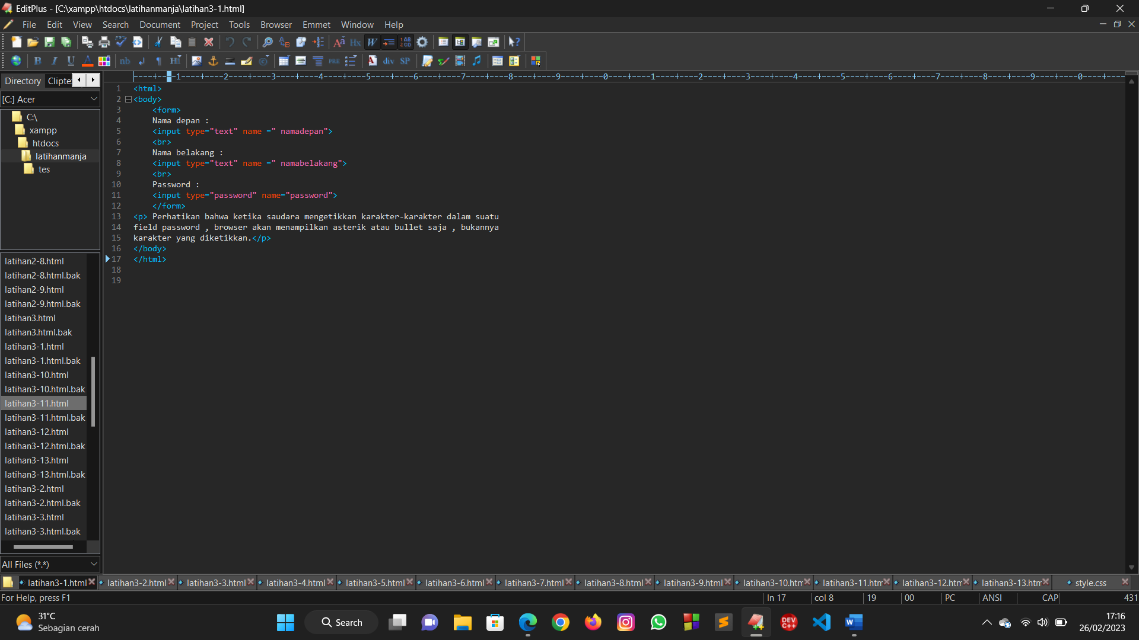

Hasil :

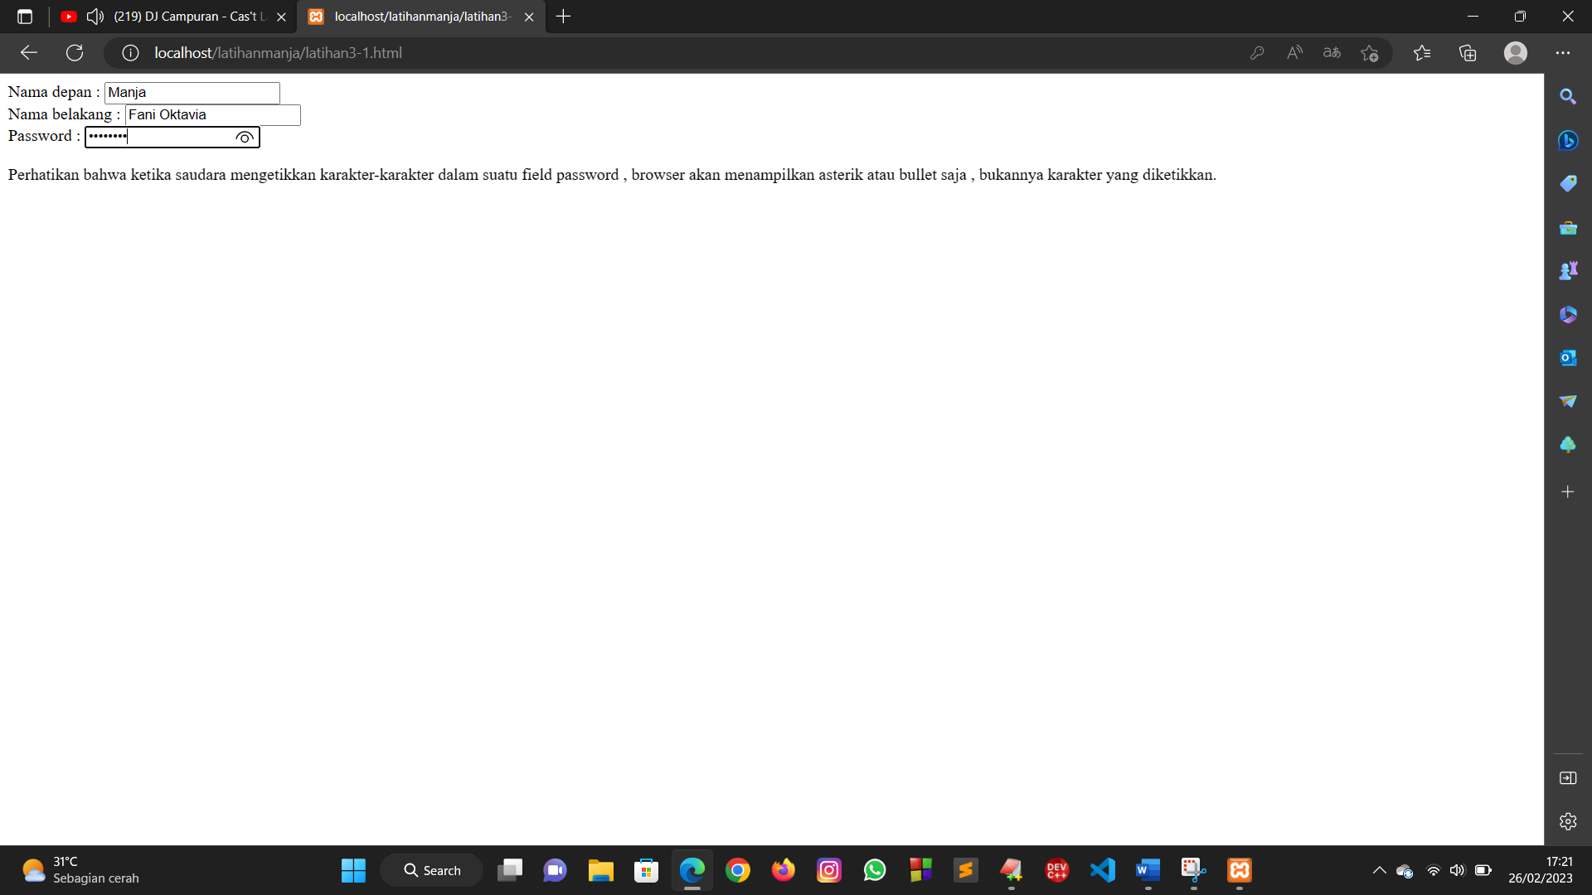

Penjelasan :

Berdasarkan program yang dilakukan , output dari program yang dilakukan seperti gambar diatas. Terdapat 3 buahinput dalam form tersebut yang mana pada tampilan nama depan dan nama belakang yang inputnya terlihat sedangkan untuk inputan bertipe password tidak terlihat sebuah tulisan malahan hanya berbentuk asterik karna tipe inputan form tersebut bertipe password. Terdapat sebuah paragraph dibawah form tersebut.

1. Checkbox dan tombol radio

Langkah kerja :

1. Membuka aplikasi teks editor yaitu EditPlus.

2. Mengatur jenis dokumen dengan menggunakan tag <html>

3. Membuat body dengan menggunakan tag<body>

4. Mendefinisikan sebuah form untuk input dari pengunjung dengan menggunakan tag <form> dan ditutup dengan tag </form> yang mana tag <form >ini dibuat didalam tag<body> didalam tag <form >ini terdapat 3 buah input yang masing-masing input memilki beberapa tipe atribut seperti <input type ="checkbox" name="pilihan yang diinginkan "> dan <input type ="radio" name="Sex" value ="pria/wanita">.Masing-masing input tersebut disisipkan sebuah linne break menggunakan tag<br>

5. Mendefiniskan sebuah paragraph dengan menggunakan tag <p> dan ditutup dengan tag</p>

6. Menutup halaman web dengan menggunakan tag</body> dan </html>

Source code :

<html>

<body>

<form>

Saya memiliki sebuah sepeda :

<input type ="checkbox" name="Sepeda">

<br>

Saya memiliki sebuah motor :

<input type ="checkbox" name="Motor">

<br>

Jenis kelamin saudara :

<br>

Pria :

<input type ="radio" name="Sex" value ="pria">

<br>

Wanita :

<input type ="radio" name="Sex" value ="pria">

<p> Ketika seorang pengguna memberikan klik mouse pada sebuah tombol

radio, tombol tersebut terlihat diberi tSaudara cek, dan semua tombol

lain yang berada dalam nama yang sama akan kehilangan tSaudara cek-nya</p>

</body>

</html>

Proses :

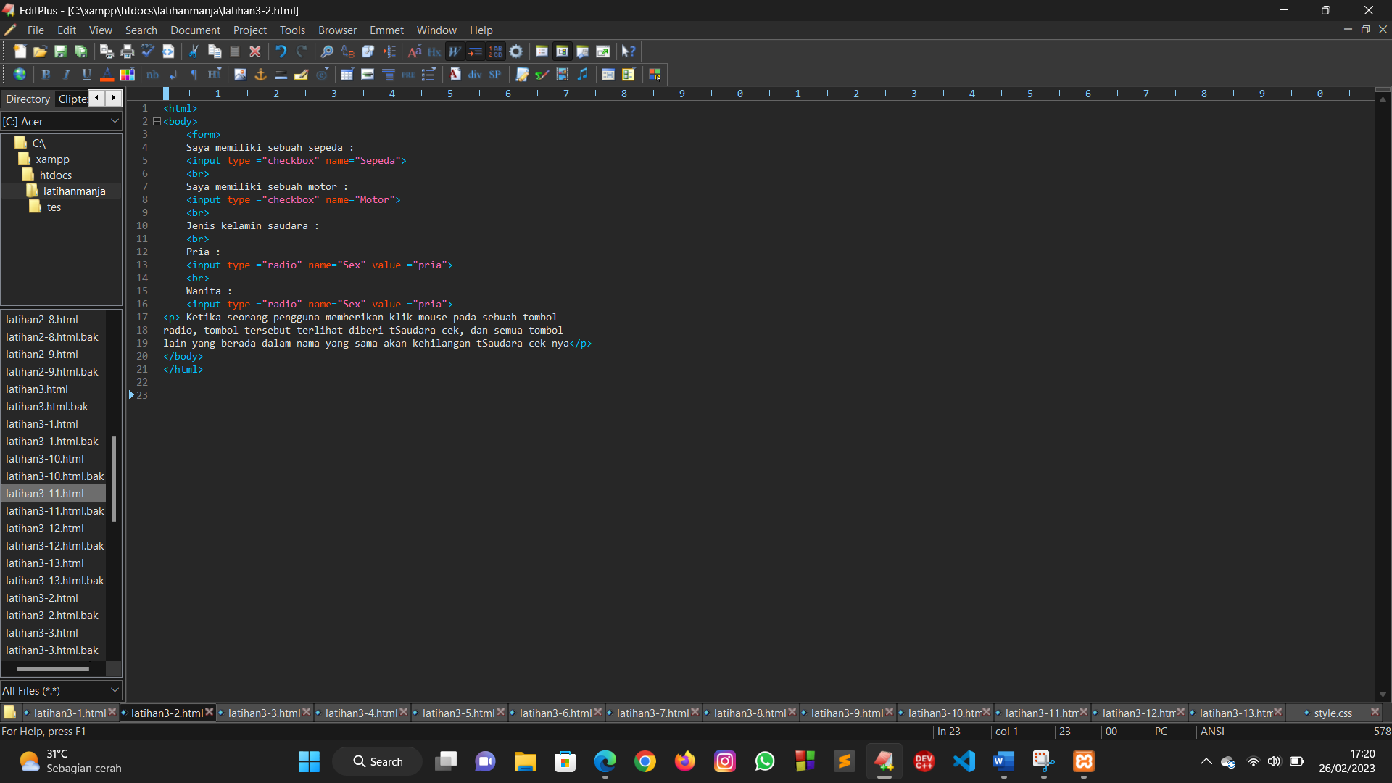

Hasil :

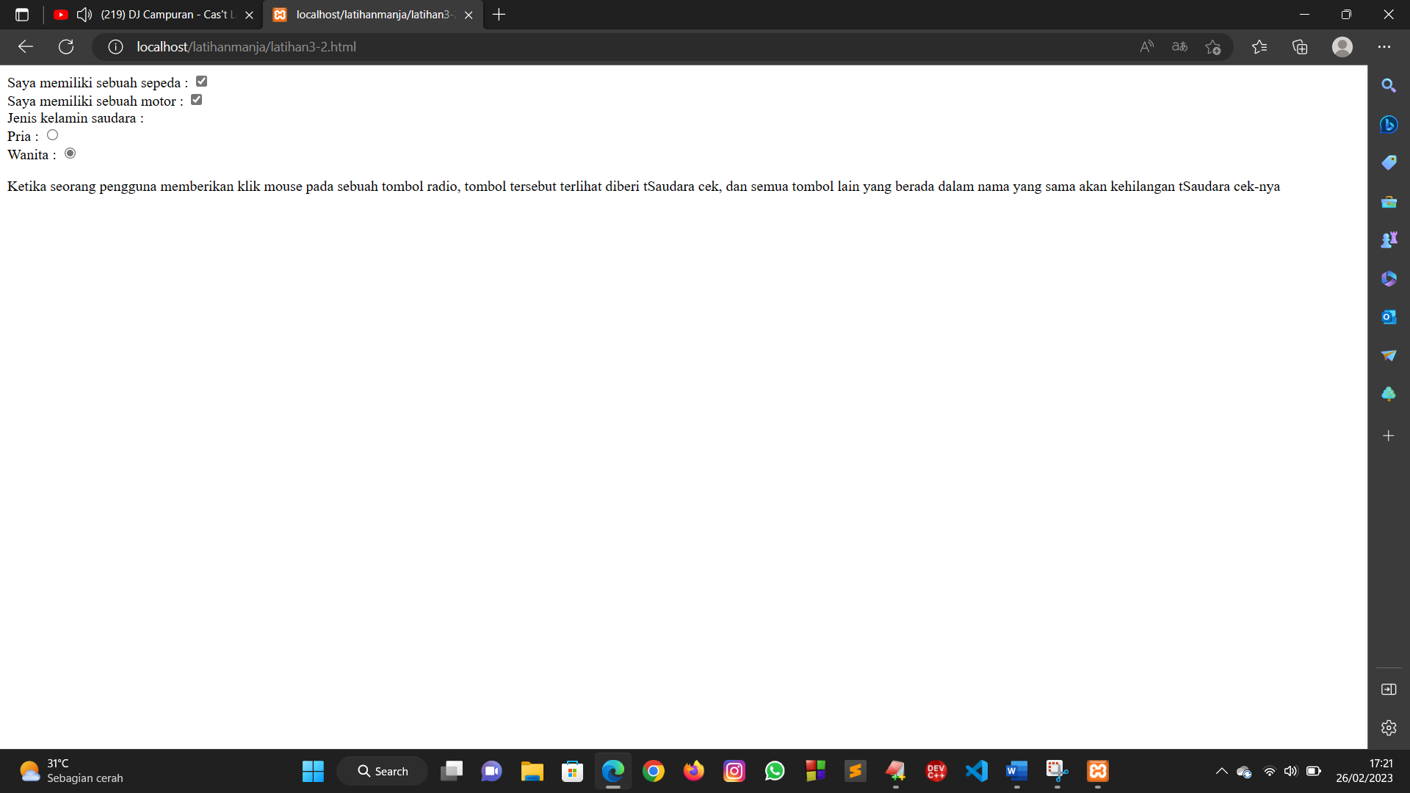

Penjelasan :

Berdasarkan program yang dilakukan , output dari program yang dilakukan seperti gambar diatas. Terdapat 3 buah input input dalam program tersebut yang mana kita dapat mengklik mouse pada tombol radio . Untuk pilihan jenis kelamin kita dapat memilih salah satu dengan menggunakan perintah atribut checked. Terdapat sebuah paragraph dibawah form tersebut.

1. Drop down dengan nilai default

Langkah kerja :

1. Membuka aplikasi teks editor yaitu EditPlus.

2. Mengatur jenis dokumen dengan menggunakan tag <html>

3. Membuat body dengan menggunakan tag<body>

4. Mendefinisikan sebuah form untuk input dari pengunjung dengan menggunakan tag <form> dan ditutup dengan tag </form> yang mana tag <form >ini dibuat didalam tag<body> didalam tag <form >ini terdapat tag<select> yaitu pemilihan beberapa opsi dan setiap nilai opsi atau sebuah opsi tersebut ditutup dengan menggunkan tag</option>. Setelah selesai melakukkan pembuatan opsi ditutup dengan tag</select>

5. Menutup halaman web dengan menggunakan tag</body> dan </html>

Source code :

<html>

<body>

<form>

<select name="Mobil">

<option value="volvo" >Volvo </option>

<option value="peugeout" >Peugeout</option>

<option value="fiat" selected >Fiat </option>

<option value="jaguar" >Jaguar </option>

</select>

</form>

</body>

</html>

Proses :

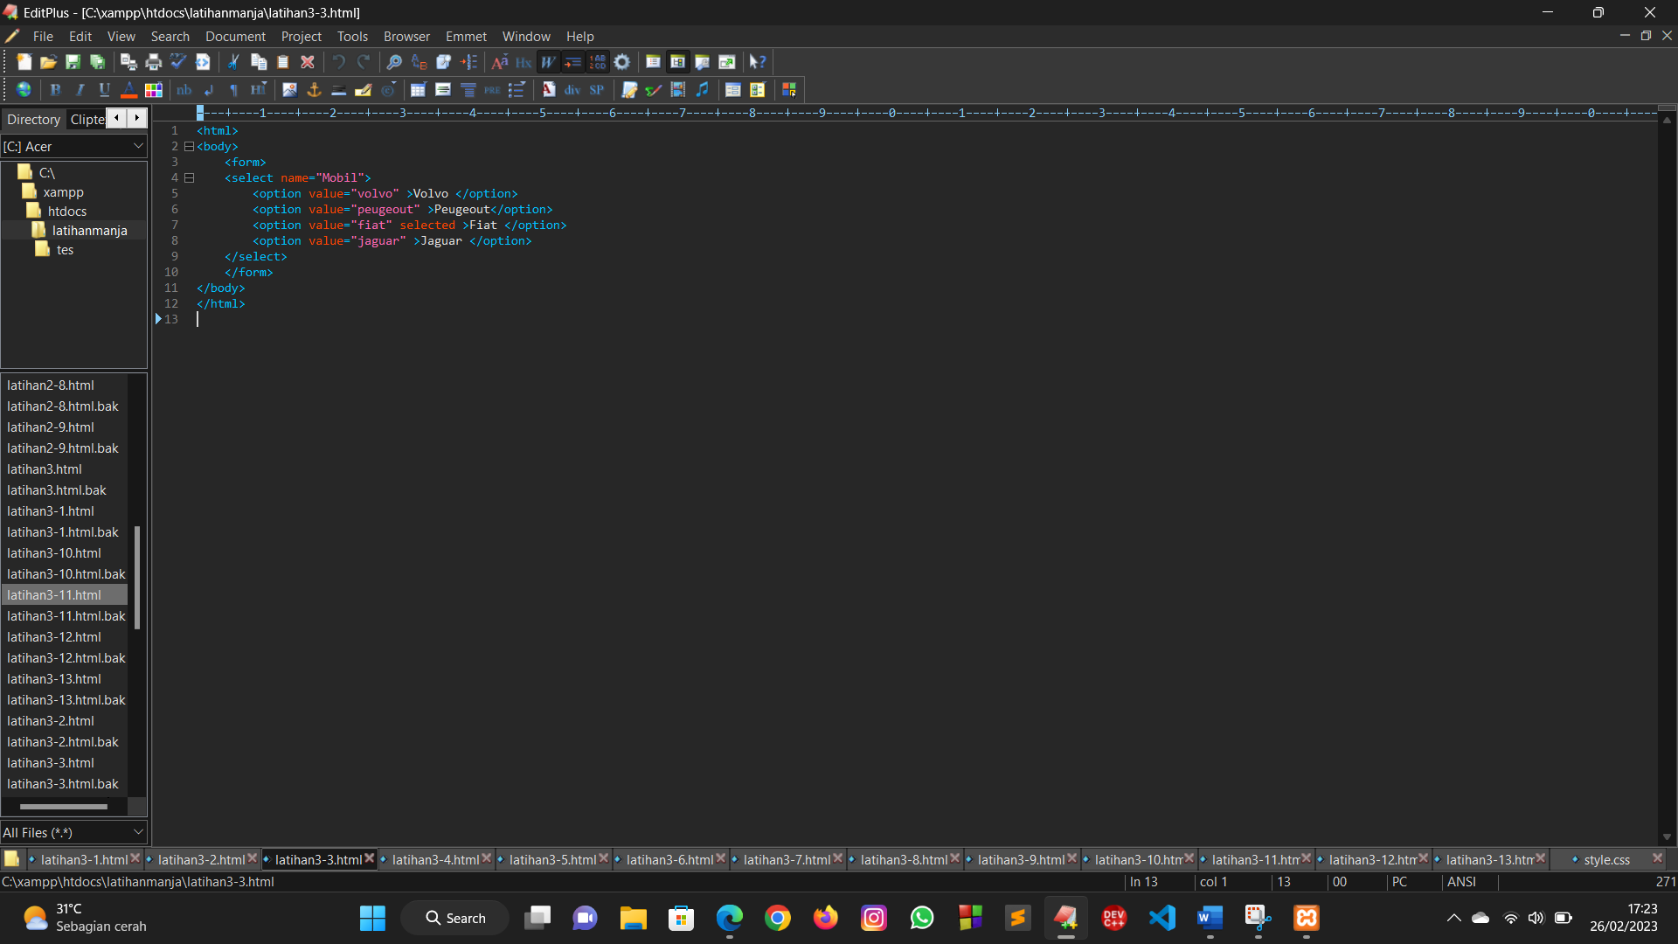

Hasil :

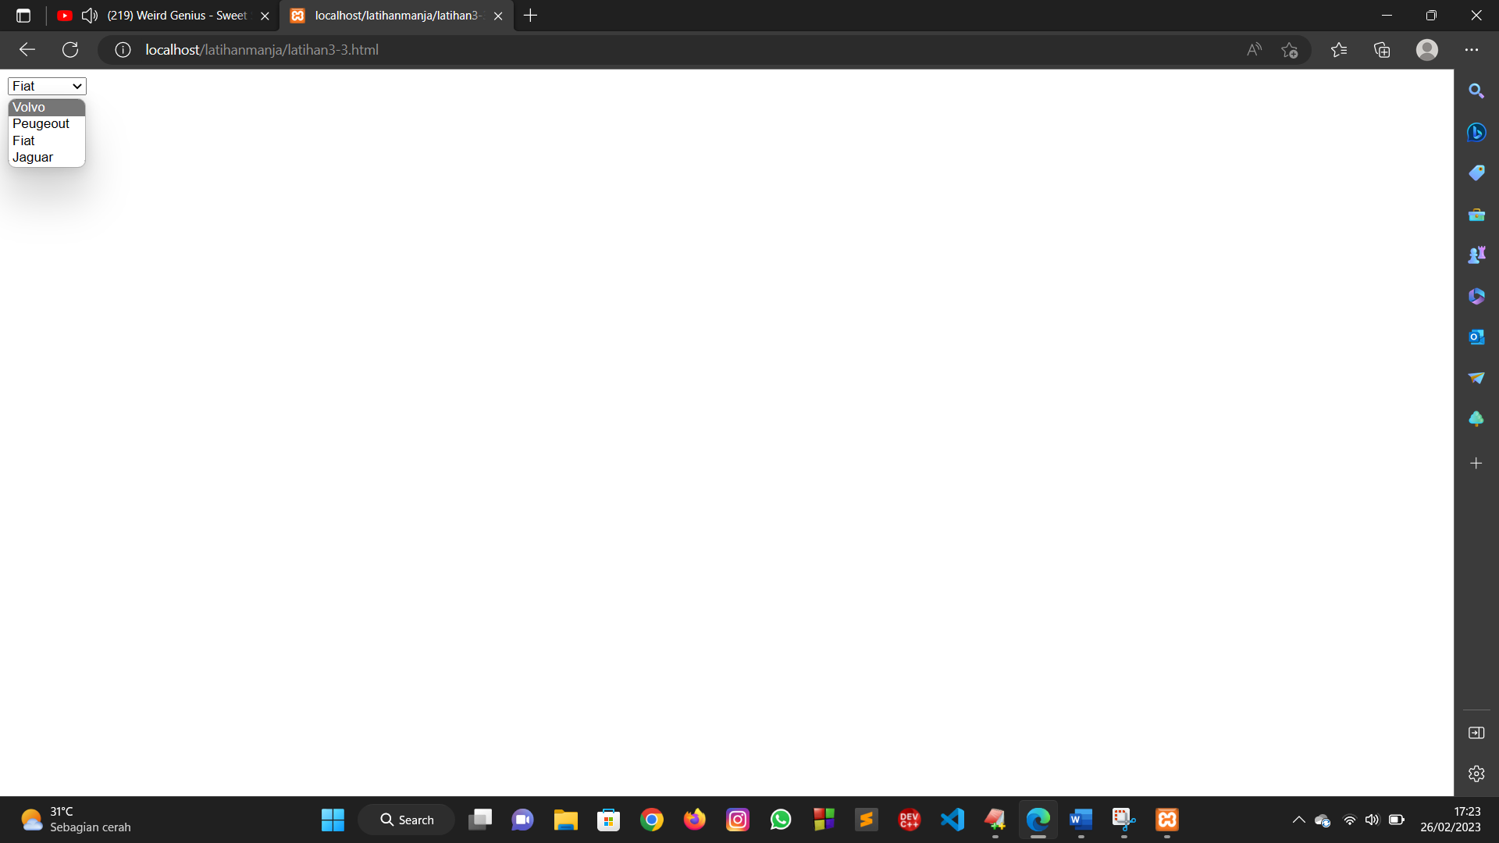

Penjelasan :

Berdasarkan program yang dilakukan , output dari program yang dilakukan seperti gambar diatas. Terdapat sebuah opsi yang ditampilkan namun dalam sebuah opsi tersebut tersimpan beberapa opsi lainnya yang mana kitab isa memencet masing-masing opsi tersebut . Opsi Fiat itu ditampilkan sebagai tampilan default karena pada program tadi di opsinya terdapat perintah selected. Makanya tampilan nya menjadi seperti itu dan kita bisa mengatur nya dibagian mana kita akan meletakkan perintah selected tersebut

1. Menyisipkan gambar

Langkah kerja :

1. Membuka aplikasi teks editor yaitu EditPlus.

2. Mengatur jenis dokumen dengan menggunakan tag <html>

3. Membuat body dengan menggunakan tag<body>

4. Didalam tag body kita dapat merubah tampilan web atau background nya menggunakan file gambar berupa jpg/jpeg yang mana file nya disimpan dalam folder latihan htdocs.

5. Membuat sebuah heading dengan menggunakan tag<h3> dan ditutup dengan tag</h3>

6. Membuat beberapa paragraph dengan menggunakan tag<p> dan ditutup dengan tag</p>

7. Membuat beberapa paragraph dengan menggunakan tag<p> dan ditutup tag</p> yang didalamnya bisa diselipkan sebuah gambar bertipe gif diantaranya sebagi berikut :

a. File gambar yang diambil dari folder local yang ukuran nya dapat diatur sesuai keinginan.

b. File gambar yang diambil dari folder lain yang ukuran nya dapat diatur sesuai keinginan.

c. File gambar yang diambil dari situs lain yang ukuran nya dapat diatur sesuai keinginan.

d. Terdapat paragraph dengan menggunakan tag<p> dan ditutup dengan tag</p> yang didalamnya terdapat tiga buah file gambar gif yang diambil dari folder local yang ukuran nya dapat diatur sesuai keinginan dan letak gambar nya berada diantara teks dengan menambah kan aribut bottom,middle,dan top

8. Membuat sebuah paragraph dengan menggunakan tag<p> dan ditutup dengan tag</p> yang mendefinisikan perintah bottom yang dimaksud gambar diletakkan dibagian bawah .

9. Membuat sebuah paragraph dengan menggunakan tag<p> dan ditutup dengan tag</p> yang didalamnya terdapat file gambar gif yang diambil dari folder local yang ukuran nya dapat diatur sesuai keinginan dan letak gambar nya berada diantara teks

10. Membuat paragraph dengan menggunakan tag<p> dan ditutup dengan tag</p> yang didalamnya terdapat dua file gambar gif yang diambil dari folder local yang ukuran nya dapat diatur sesuai keinginan dan letak gambar nya berada didepan dan dibelakang teks

11. Membuat sebuah image berupa gif yang berisi keterangan dan ukurannya dapat diatur sesuai keinginan.

12. Membuat sebuah paragraph dengan menggunakan tag<p> dan ditutup dengan tag</p>.

13. Menutup halaman web dengan menggunakan tag</body> dan </html>

Source code :

<html>

<body background ="langit.jpg">

<h3> Lihatlah, ada gambar latar belakang!</h3>

<p> Baik file gambar dengan format gif maupun jpg dapat digunakan

sebagai latar belakang HTML.</p>

<p> Bila gambar yang digunkan lebih kecil dari halaman situs , gambar akan

ditampilkan berulang-ulang.</p>

<p> Sebuah gambar dari folder lokal :<img src="beruang.gif " width="144" height ="50" ></p>

<p> Gambar dari folder lain : <img src="tes/orangg.jpg " width="33" height ="32"></p>

<p> Mengambil gambar dari situs lain : <img src="https://media.giphy.com/media/GWOWEyf56nBni/giphy.gif " width ="73" height="68"></p>

<p> Sebuah gambar <img src="boton.gif" align ="bottom " width ="100" height ="50"> diantara teks</p>

<p> Sebuah gambar <img src="beruang.gif" align ="middle" width ="100" height ="50"> diantara teks</p>

<p> Perhatikan bahwa defaukt pengaturan adalah bottom (diletakkan dibagian bawah)</p>

<p> Sebuah gambar <img src="meme.gif" width="100" height ="50"> diantara teks </p>

<p> <img src=" orang.gif" width="100" height ="50"> Sebuah gambar didepan teks </p>

<p> Sebuah gambar dibelakang teks <img src="beruang.gif" align ="middle" width ="100" height ="50"> </p> <img src=" meme.gif" alt ="Keteragan " width="32" height ="32">

<p> Browser text only hanya akan menampilkan teks dalam atribut "alt" yaitu keterangan ". Perhatikan bahwa bilaman saudara membawa pointer mouse diatas gambar tersebut maka teks alternatif akan ditampilkan </p>

</body>

</html>

Proses :

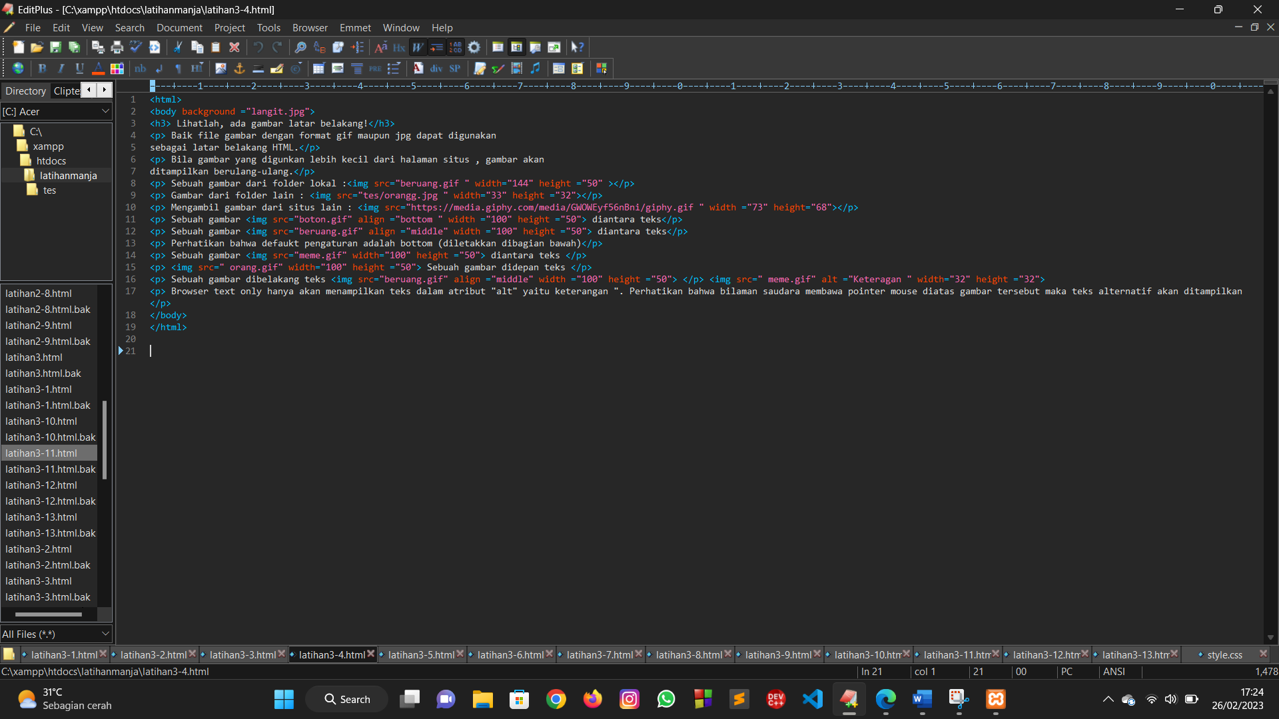

Hasil :

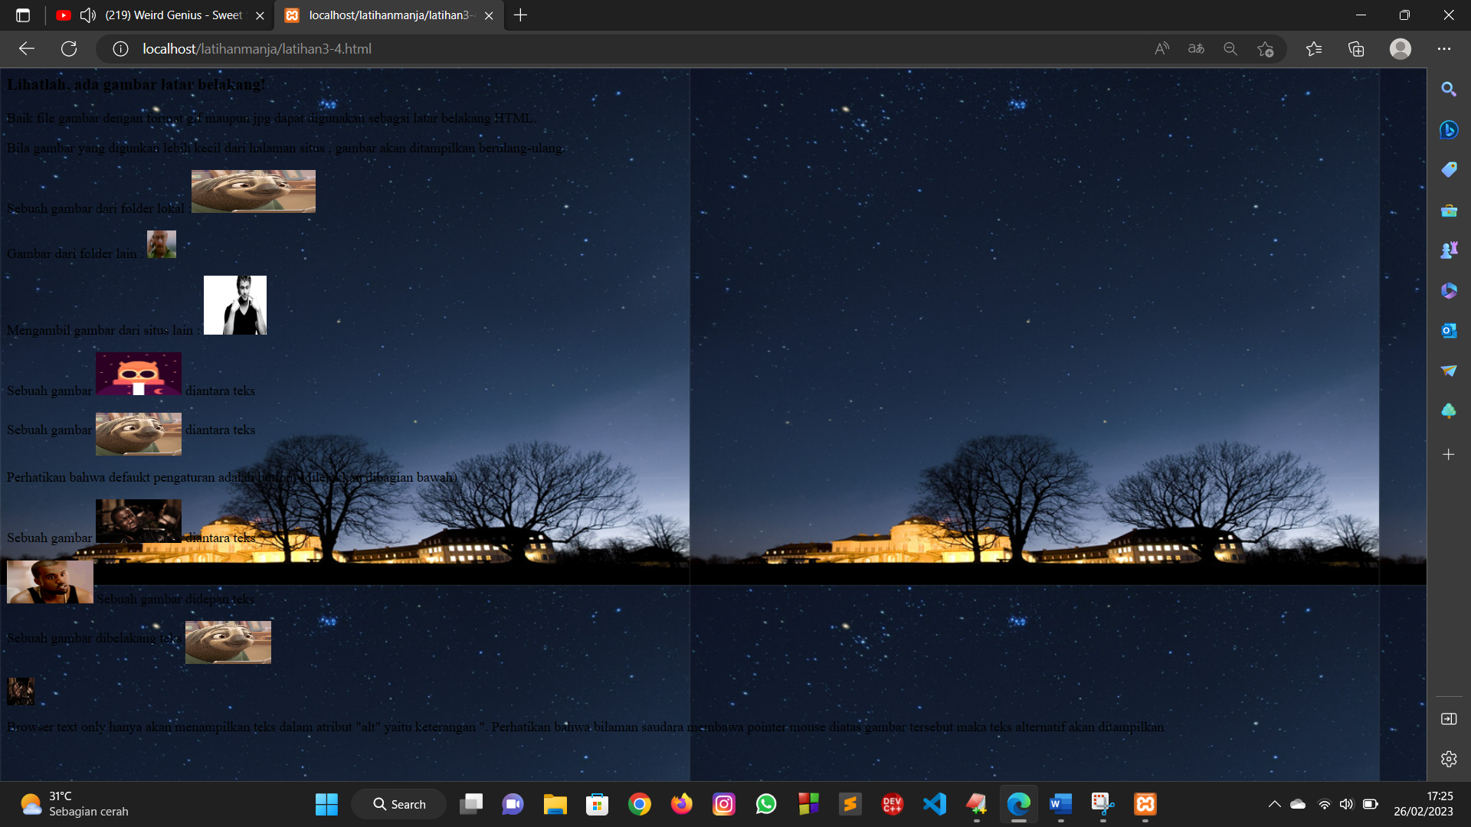

Penjelasan :

Berdasarkan program yang dilakukan , output dari program yang dilakukan seperti gambar diatas. Background halaman web tampil sesuai file gambar yang dimasukkan tadi.Terdapat sebuah heading dan terdapat beberapa paragraph yang didalamnya terdapat beberapa gambar jpg/jpeg,gambar dari tautan dan gambar gif yang diselipkan yang posisinya ada setelah teks , bottom,middle,top dibelakang dan didepan teks yang ukurannya dapat diatur sesuai keinginan.

1. Membuat Hyperlink pada gambar dan Image Map

Langkah kerja :

1. Membuka aplikasi teks editor yaitu EditPlus.

2. Mengatur jenis dokumen dengan menggunakan tag <html>

3. Membuat body dengan menggunakan tag<body>

4. Mendefinisikan sebuah paragraph dengan menggunakan tag<p> dan ditutup dengan tag</p> yang dibuat didalam tag<body> didalam tag <p >ini terdapat atribut < a href >yang berisi tautan yang digunakan untuk membuat suatu hyperlink antar halaman HTML. Dan berisi suatu gambar gif yang ukurannya dapat diatur sesuai keinginan setelah selesai tutup dengan tag</a>

5. Membuat sebuah paragraph dengan menggunakan tag<p> dan ditutup degan tag</p>

6. Mendefinisikan sebuah peta gambar dengan menggunakan tag<map> yang didalamnya terdapat beberapa image dengan ukuran dan titik koordinatnya dan terdapat sebuah tautan yang berisi suatu hyperlink dan ditutp dengan tag</map>

7. Menutup halaman web dengan menggunakan tag</body> dan </html>

Source code :

<html>

<body>

<p> Saudara dapat menggunkan gambar sebagai suatu link:

<a href =" https://th.bing.com/th/id/OIP.6PAb6hMCKiHDbQ53Z6s38AHaEo?pid=ImgDet&rs=1"> <img border="0" src="orang.gif " width ="65" height="38"></a></p>

<p> Gerakkan pointer mouse diatas gambar untuk melihat perbedaan link yang dituju :</p>

<img src=" meme.gif" width ="145" height ="126" usemap="#gifmap"> <map name="gifmap">

<area shape="rect" coords="0,0,82,126" alt ="Beruang" href ="beruang.gif"> <area shape ="circle " coords="90,58,3" alt ="langit" href="langit.jpg"> <area shape ="circle " coords="124,58,8" alt ="Lucu" href="meme.gif"> </map>

</body>

</html>

Proses :

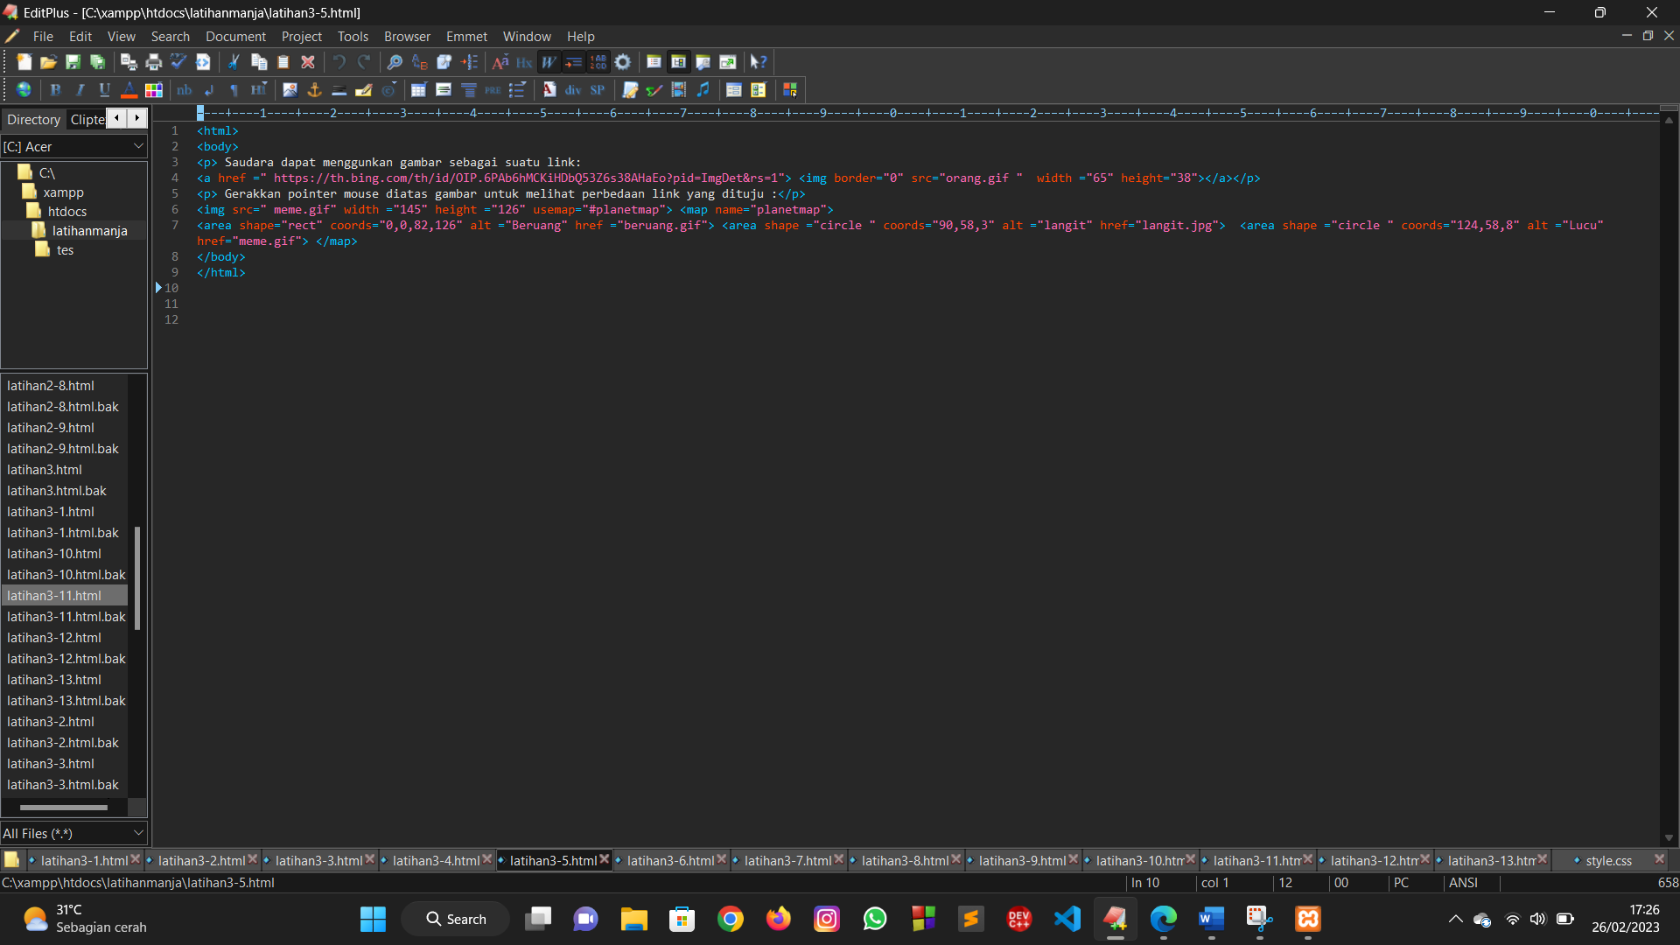

Hasil :

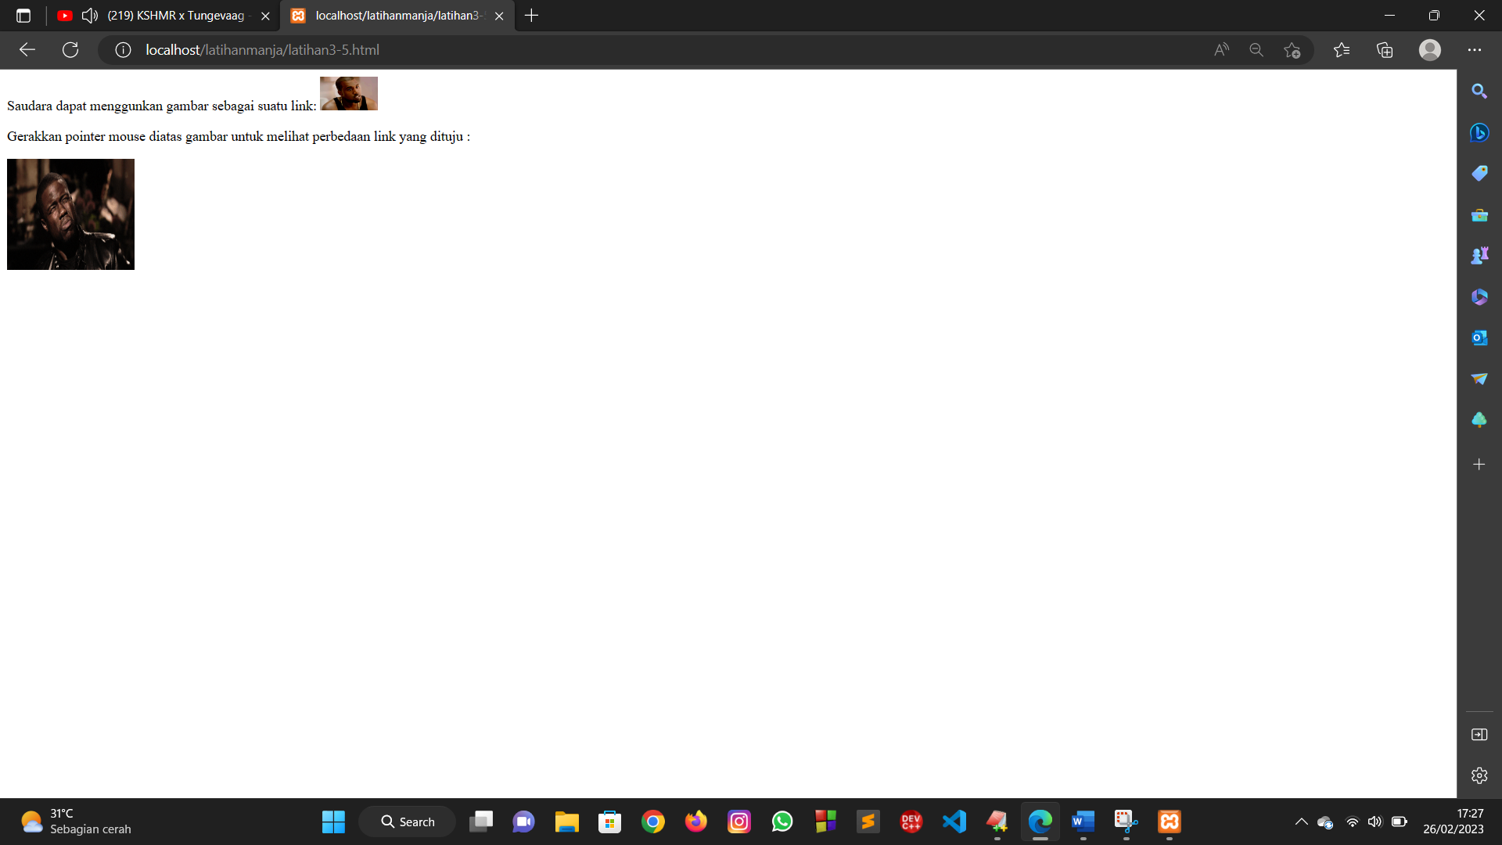

Penjelasan :

Berdasarkan program yang dilakukan , output dari program yang dilakukan seperti gambar diatas.Terdapat bebrerapa paragraph yang berisi gambar gif yang letaknya berdap diakhir teks dan dibawah teks.

1. Pengaturan latar belakang

Langkah kerja :

1. Membuka aplikasi teks editor yaitu EditPlus.

2. Mengatur jenis dokumen dengan menggunakan tag <html>

3. Membuat head dengan menggunakan tag<head>

4. Didalam tag head terdapat tag <style> atribut text/css yang didalamnya terdapat body background dengan kode warna dan namun tidak bisa digunakan dalam browser Netscape 4.0 ditutup dengan sintaks center . Setelah selesai tutup bagian isi head tadi menggunakan tag</select> dan tag</head>

5. Membuat tag <body> yang didalamnya terdapat beberapa paragraph dengan tulisan catatan dicetak tebal menggunakan tag<b> dtutup dengan tag</b> dan berisi beberapa kata atau kalimat setelah selesai tutup dengan tag</p>

6. Terdapat beberapa paragraph dngan menggunakan tag<p> dan ditutup dengan menggunakan tag</p>

7. Menutup halaman web dengan menggunakan tag</body> dan </html>

Source code :

<html>

<head>

<style type ="text/css">

Body {

background :#00ff00 url ("meme.gif") no-repeat fixed center

center;

}

</style>

</head>

<body>

<p> <b> Catatan :</b>

Properti background-attachment dan background-position tidak bisa digunakan

dalam browser Netscape 4.0 </p>

<p> Ada teks disini </p>

<p> Tulis saja </p>

<p> Terserah</p>

<p> Yang penting tulis </p>

</body>

</html>

Proses :

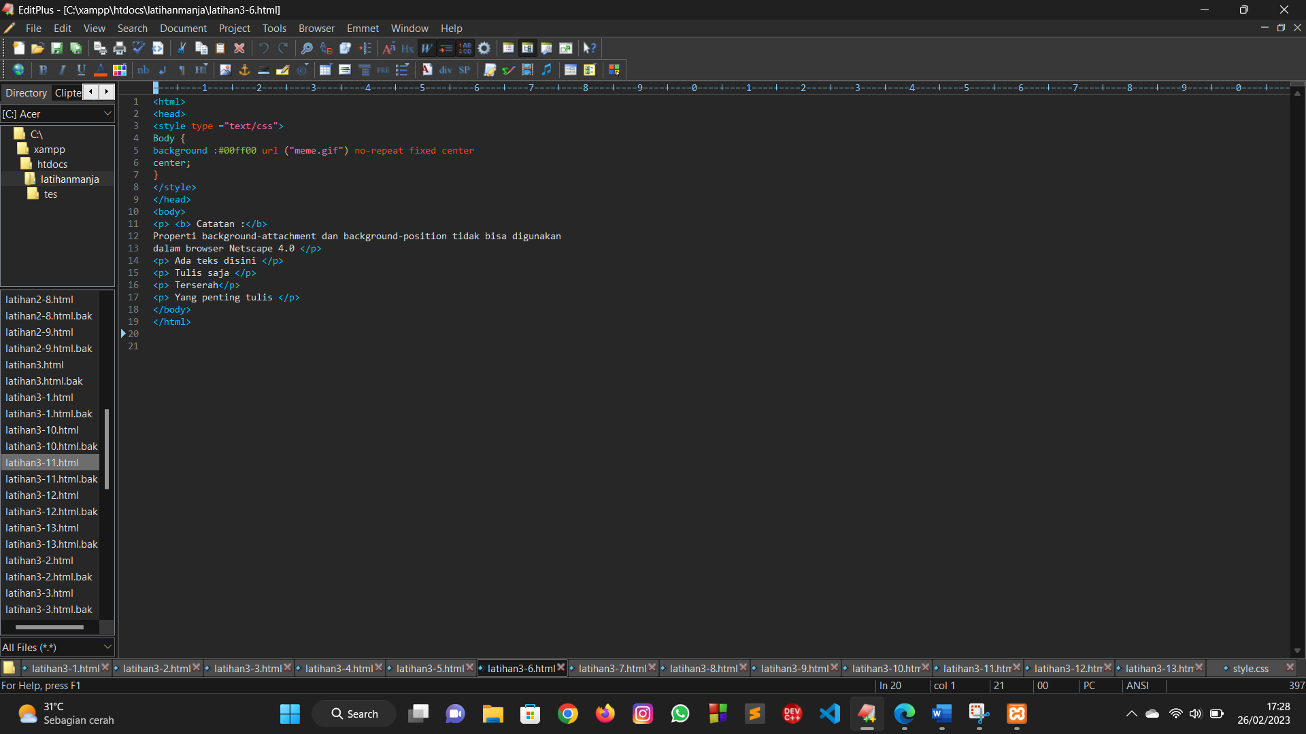

Hasil :

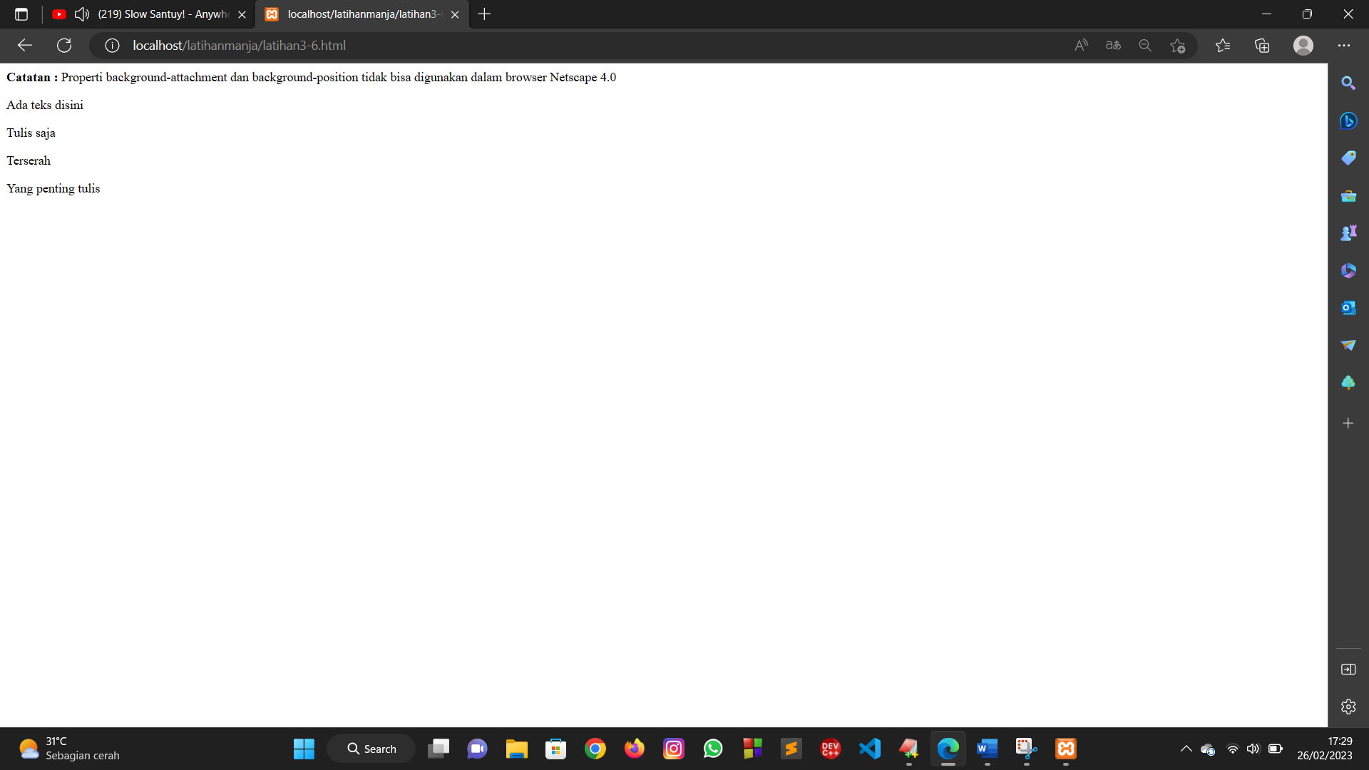

Penjelasan :

Berdasarkan program yang dilakukan , output dari program yang dilakukan seperti gambar diatas. Terdapat kata yang bercetak tebal dan berisi sebuah kalimat . Terdapat beberapa paragraph.

1. Penanganan font

Langkah kerja :

1. Membuka aplikasi teks editor yaitu EditPlus.

2. Mengatur jenis dokumen dengan menggunakan tag <html>

3. Membuat head dengan menggunakan tag<head>

4. Didalam tag head terdapat tag <style> atribut text/css yang didalamnya terdapat perintah pengaturan ukuran dan bentuk font mulai dari font normal,tebat,lebih tebal dan lengkap. Setelah selesai tutup dengan tag</style> dan tag</head>

5. Membuat tag <body> yang didalamnya terdapat paragraph dengan menggunakan tag<p> dan ditutup dengan tag</p> yang didalamnya terdpat perintah yang didefinisikan pada tag<style> tadi .

6. Menutup halaman web dengan menggunakan tag</body> dan </html>

Source code :

<html>

<head>

<style type ="text/css">

p.normal {font-weight:normal}

p.tebal {font-weight:bold}

p.teballl {font-weight:900}

p.lengkap {font:italic small-caps 900 12px arial}

</style>

</head>

<body>

<p class="normal"> Perhaatikan paragraf ini </p>

<p class="tebal"> Bandingkan dengan paragraf diatasnya </p>

<p class="teballl"> Bandingkan yang ini juga </p>

<p class="lengkap"> Paragraf dengan semua atribut font dimasukkan </p>

</body>

</html>

Proses :

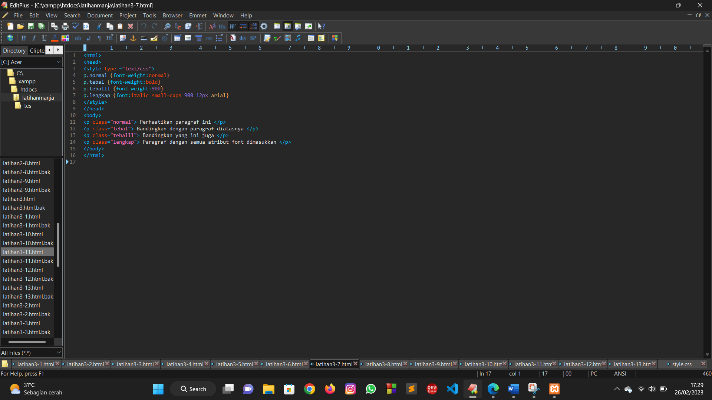

Hasil :

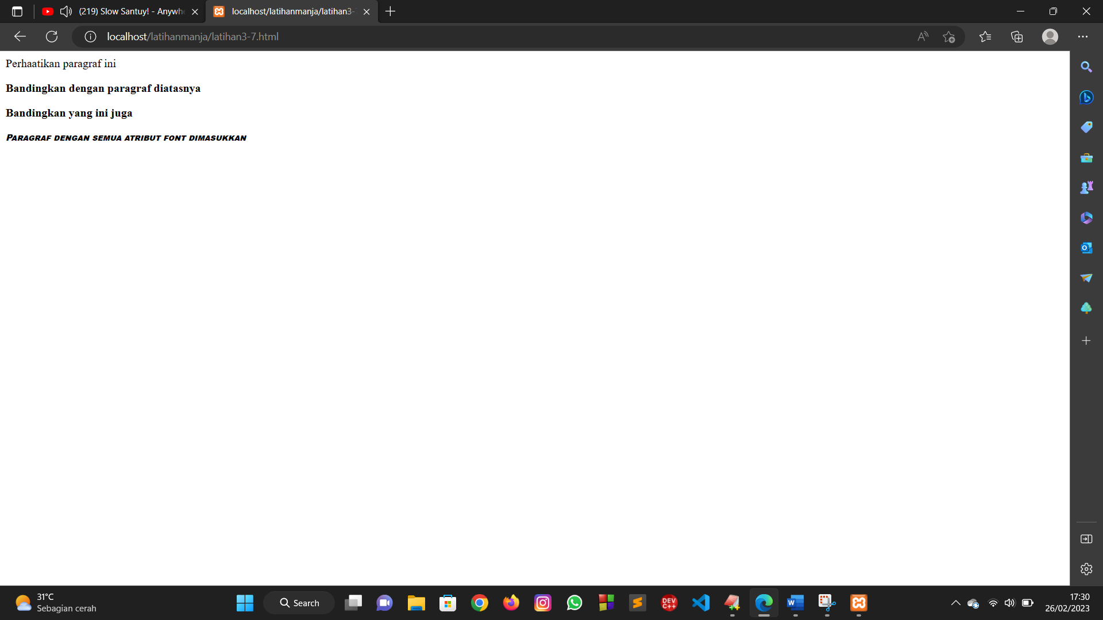

Penjelasan :

Berdasarkan program yang dilakukan , output dari program yang dilakukan seperti gambar diatas. Terdapat beberapa paragraph yang pada masig-masig paragraph terdapat beberapa bentuk tulisan normal,tebal,lebih tebal, dan kombinasi lengkap nya.

1. Pembuatan border

Langkah kerja :

1. Membuka aplikasi teks editor yaitu EditPlus.

2. Mengatur jenis dokumen dengan menggunakan tag <html>

3. Membuat head dengan menggunakan tag<head> yang didalamnya terdapat tag <style> bertipe css yang berisi sintaks border yang mana terdapat gaya border dan lebar border serta warna border setelah selesai tutup menggunakan tag</style>

4. Membuat tag <body> yang didalam nya terdapat perintah untuk mendefinisikan perintah border pada css tadi .

5. Membuat paragraph dengan menggunakan tag<p> yang berisi tulisan dicetak tebal menggunakan tag<b> dan ditutup dengan tag</b> yang didalamnya terdapat suatu halaman hyperlink dengan menggunkan tag<br> lalu mendefinisikan sebuah kalimat dan ditutup dengan tag</p>.

6. Menutup halaman web dengan menggunakan tag</body> dan </html>

Source code :

<html>

<body>

<style type ="text/css">

p.borderous{

border-style :double;

border-width:5px 10px 1px medium ;

border-color:#ff0000 #00ff00 #0000ff rgb(250,0,255);

}

</style>

</head>

<body>

<p class="borderous">

<b> Catatan :</b> Properti "border-color" dan "border-width tidak dikenali oleh browser Internet Explorer bila digunakan secara langsung . Gunakan properti"border-style untuk menyiapkan border dalam Iternet Explorer</br>

Internet Ecploreer 4.0-5.0 tidak mendukung nilai"dotted" dan "dashed"

</p>

</body>

</html>

Proses :

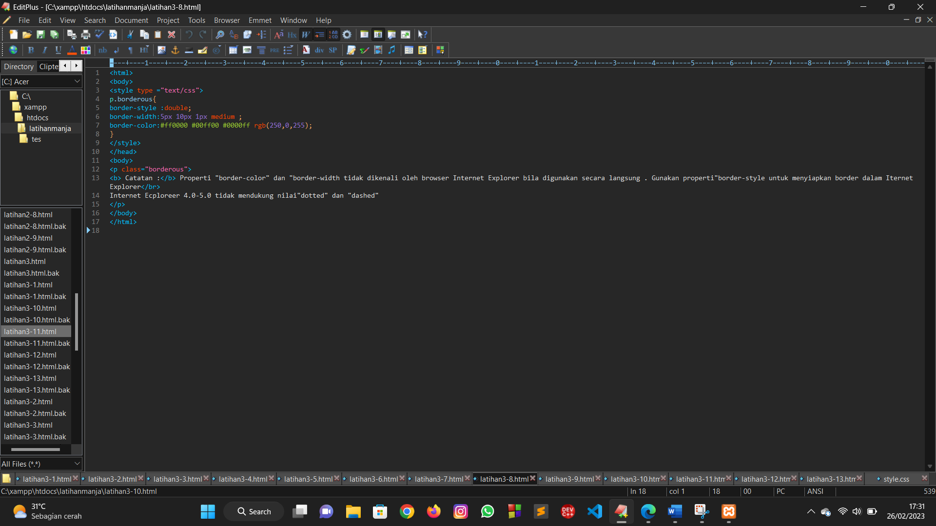

Hasil :

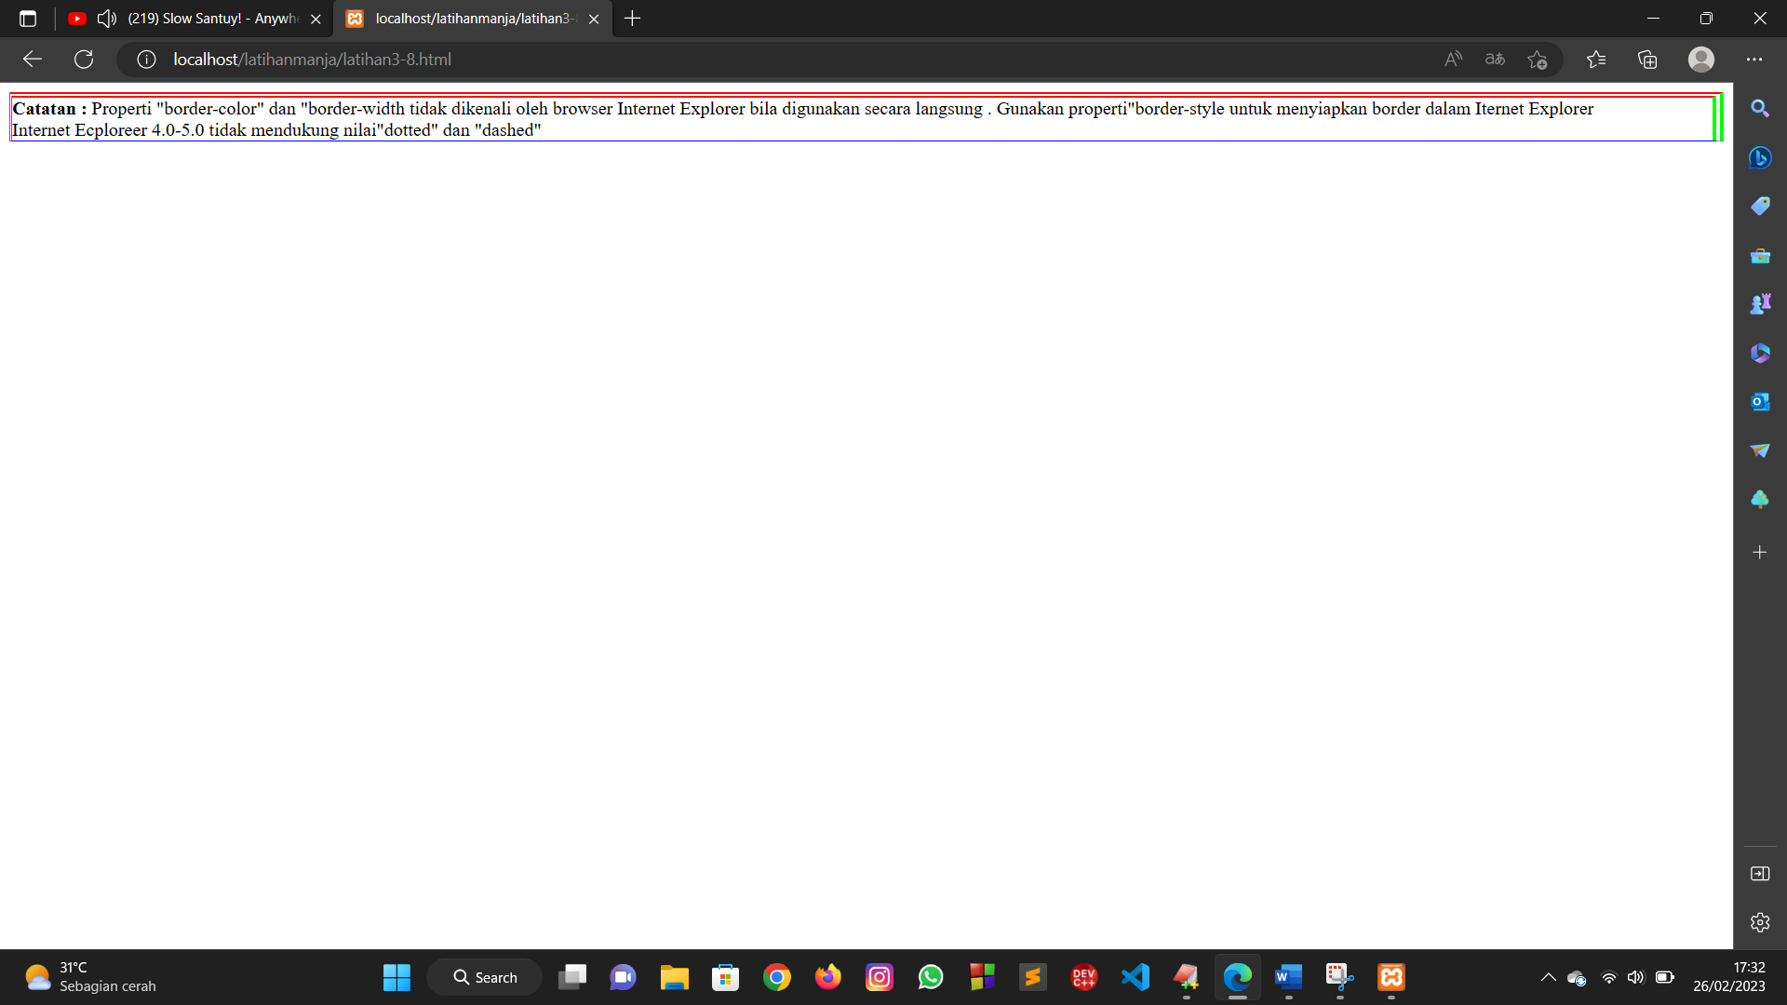

Penjelasan :

Berdasarkan program yang dilakukan , output dari program yang dilakukan seperti gambar diatas. Terdapat tulisan didalam sebuah border yang mana birdernya bagian atas , samping kiri dan samping kanan memilki dua bungkiai dengan warna yang berbeda dan ketebalan warna yang berbeda sedangkan bingkai bagian bawah hanya ada satu yang terdiri dari satu warna dan ukuran yang tipis begitupun dengan ketebalan warnanya.

1. Pengaturan margin

Langkah kerja :

1. Membuka aplikasi teks editor yaitu EditPlus.

2. Mengatur jenis dokumen dengan menggunakan tag <html>

3. Membuat head dengan menggunakan tag<head>

4. Didalam tag <head> tersebut terdapat atribut berupa tag<style> yang berisi type text/css dan yang mendefinisikan pengaturan margin dengan ukuran yang dapat diatur dan px nya. Setelah selesai tutup menggunakan tag</style> dan tag </head>

5. Membuat tag<body> yang didalmnya terdapat paragraph dengan menggunakan tag<p> dan ditutup dengan menggunakan tag </p>

6. Mmendefinisikan sebuah peraaturan margin tadi dengan menggunakan tag<p margin> kemudian definisikan sebuah kalimat atau paragraph lalu tutup menggunakan tag</p>

7. Mendefiniskan sebuah paragraph dengan menggunakan tag<p> dan ditutup dengan menggunakan tag</p>

8. Menutup halaman web dengan menggunakan tag</body> dan tag</html>

Source code :

<html>

<head>

<style type="text/css">

p.margin { margin: 2cm 4cm 3cm 80px}

</style>

</head>

<body>

<p> Yang ini adalah paragraf biasa tanpa pengaturan margin,sepertinya biasa saja.</p>

<p class="margin" > Bandingkan dengan tampilan paragraf ini . Coba saudara kecilkan ukuran window browser agar terlihat lebih jelas perbedaannya.</p>

<p> This is a paragraph </p>

</body>

</html>

Proses :

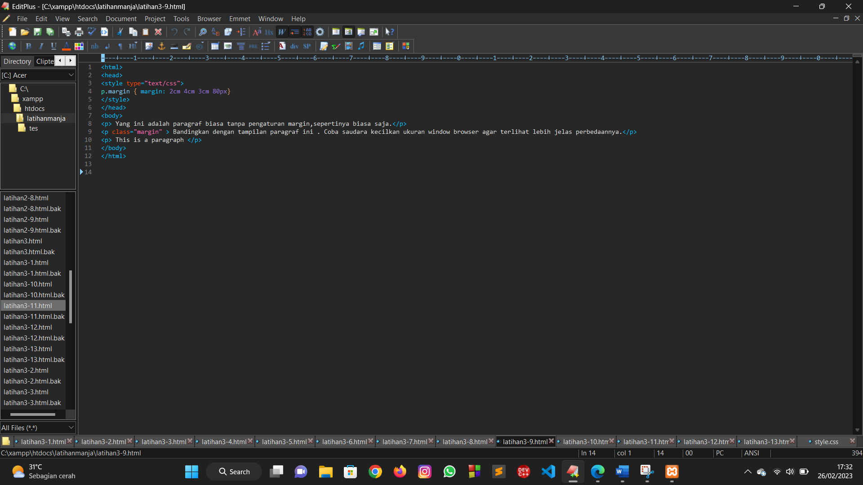

Hasil :

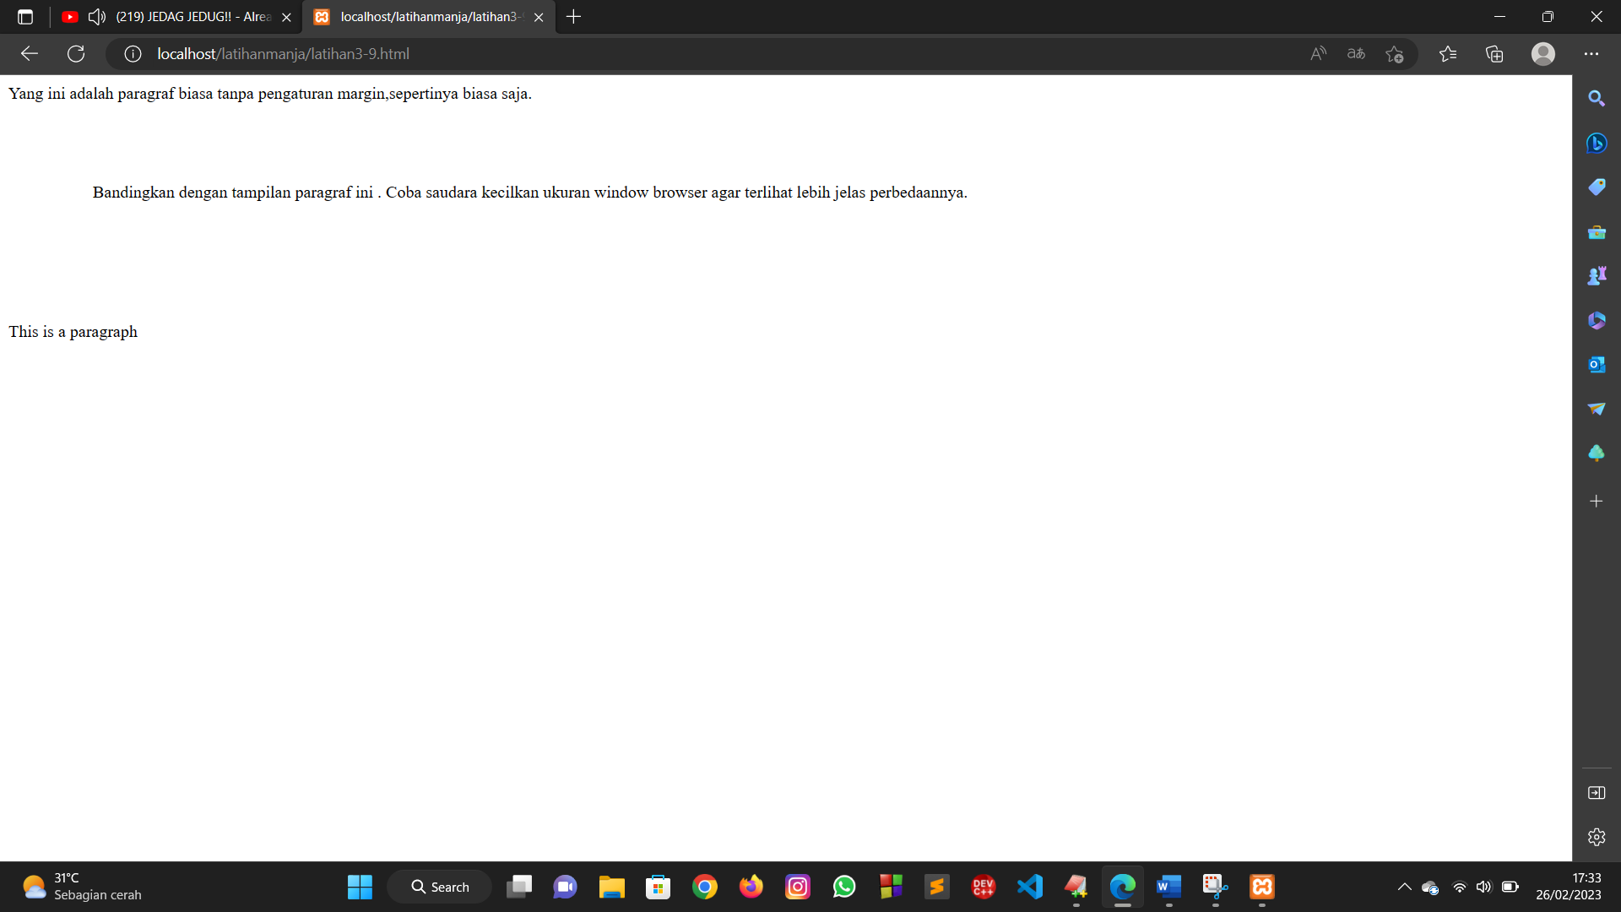

Penjelasan :

Berdasarkan program yang dilakukan , output dari program yang dilakukan seperti gambar diatas. Terdapat beberapa paragraph namun ada sebuah paragraph yang berada ditengah yang margin nya sudah diatur .

1. Mengatur padding pada sel tabel

Langkah kerja :

1. Membuka aplikasi teks editor yaitu EditPlus.

2. Mengatur jenis dokumen dengan menggunakan tag <html>

3. Membuat head dengan menggunakan tag<head>

4. Didalam tag <head> tersebut terdapat atribut berupa tag<style> yang berisi type text/css dan yang mendefinisikan pengaturan padding pada sel tabel dengan ukuran tertentu . Setelah selesai tutup menggunakan tag</style> dan tag </head>

5. Membuat tag<body> yang didalmnya terdapat atribut tag <table border > dan ditutup dengan tag</table> yang berisi ukuran yang ditetapkan dalam suatu barisan dalam tabel dengan menggunakan tag<tr>

6. Mendefinisikan suatu sel dalam tabel dengan menggunakan tag<td class> berisi sebuah paragraph dan ditutup dengan tag</td> dan tag</tr>

7. Menutup halaman web dengan menggunakan tag</body> dan tag</html>

Source code :

<html>

<head>

<style type="text/css">

td {padding:0.5cm 2.5cm}

td.value2{padding:0,5cm 2.5cm}

</style>

</head>

<body>

<table border="1">

<tr><td> Ini adalah tabel dengan sel yang menggunakan padding sama pada setiap sisinya(1,5cm).</td></tr>

</table>

<br>

<table border="1">

<tr> <td class ="value2"> Bandingkan dengan tampilan tebal ini.Padding atas dan bawah memilki nilai 0,5cm , sedangkan padding kanan dan kiri nilainya 2,5 cm .</td>

</tr>

</table>

</body>

</html>

Proses :

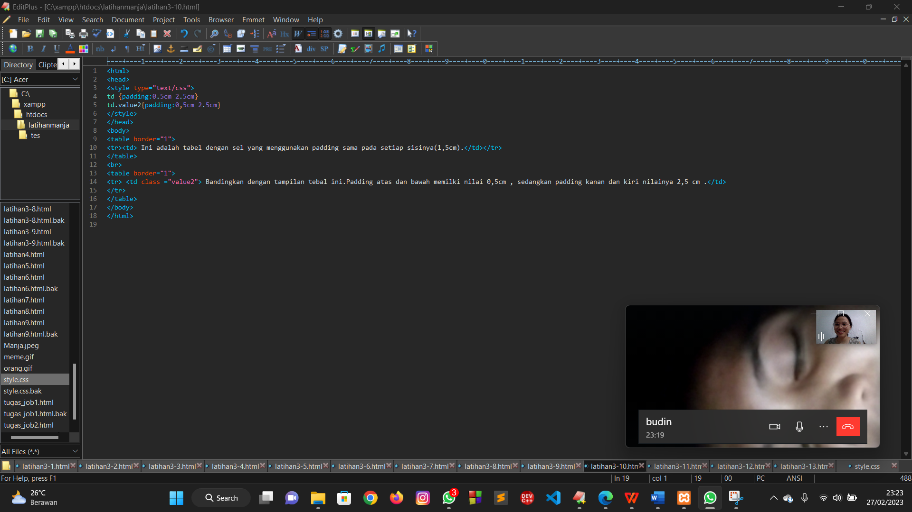

Hasil :

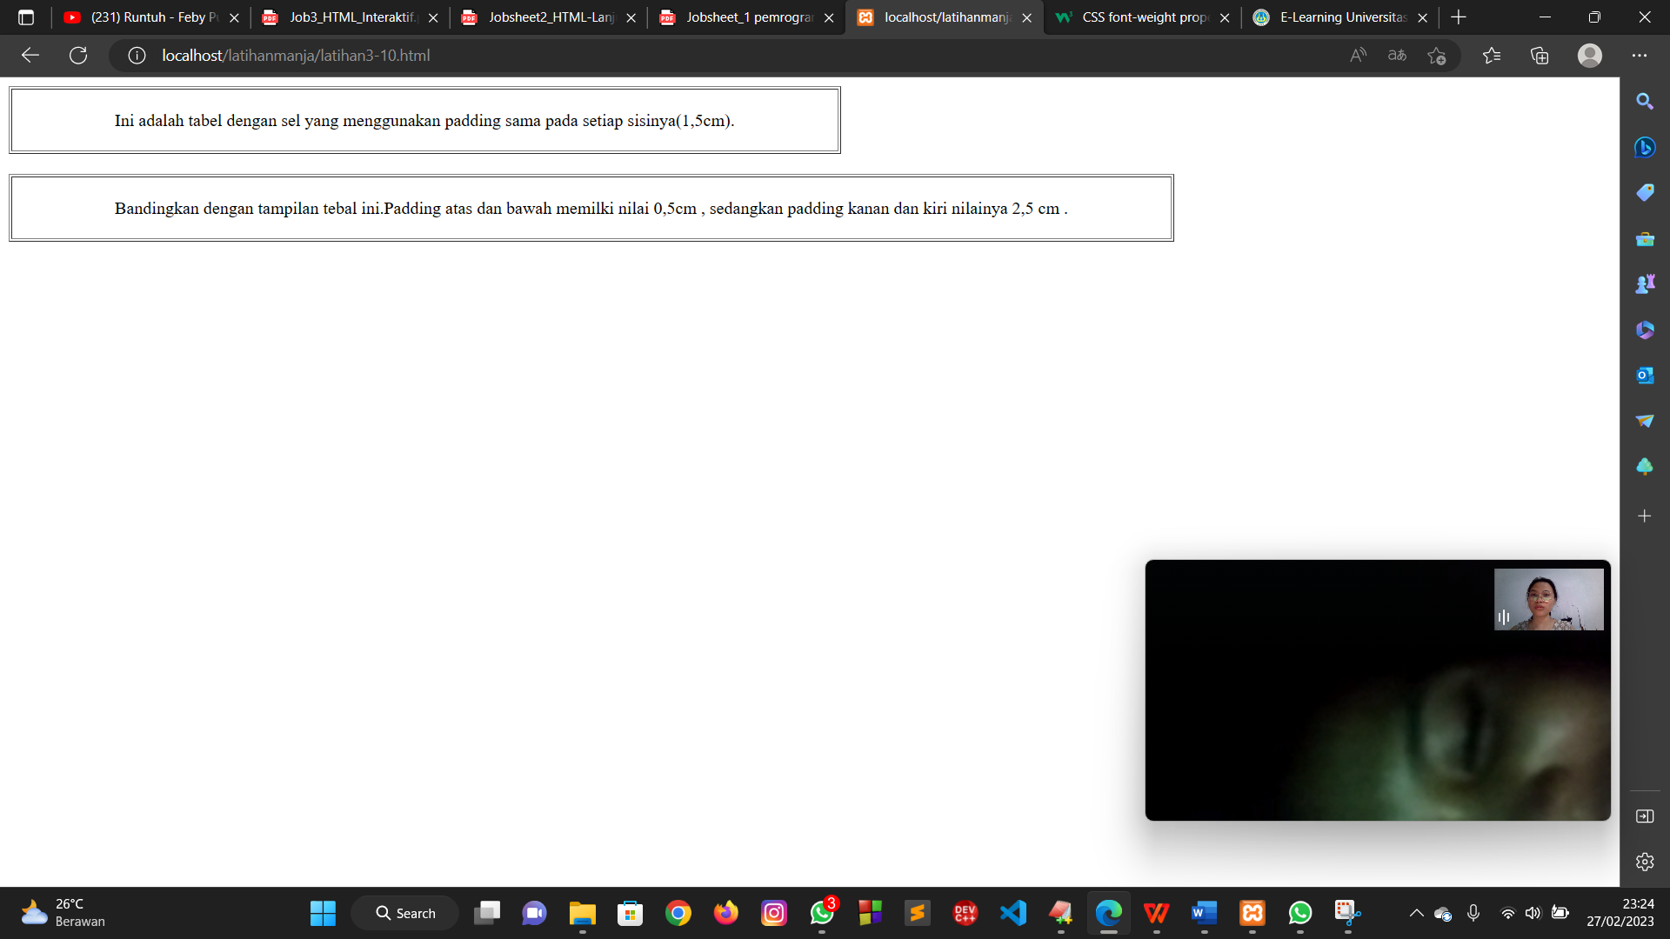

Penjelasan :

Berdasarkan program yang dilakukan , output dari program yang dilakukan seperti gambar diatas. Terdapat dua buah padding pada sel tabel dengan ukuran yang berbeda.

1. Menggunakan list

Langkah kerja :

1. Membuka aplikasi teks editor yaitu EditPlus.

2. Mengatur jenis dokumen dengan menggunakan tag <html>

3. Membuat head dengan menggunakan tag<head>

4. Didalam tag <head> tersebut terdapat atribut berupa tag<style> yang berisi type text/css dan yang mendefinisikan list . Setelah selesai tutup menggunakan tag</style>

5. Membuat tag <body> yang didalam terdapat sebuah paragraph dengan menggunakan tag<p> dan ditutup ddengan menggunakan tag</p>

6. Membuat unordered list dengan menggunakan tag<ul> yang mana didalamnya terdapat sebuas list item dengan menggunakan tag<li> dan ditutup dengan tag </li> setelah selesai membuat item pada list tutup dengan menggunakan tag </ul>

7. Menutup halaman web dengan menggunakan tag </body> dan tag</html>

Source code :

<html>

<head>

<style type ="text/css">

ul { list-stye:square outside url(" beruang.gif")}

</style>

</head>

<body>

<p> Disini saudara menggunkan gambar erukuran kecil sebagai bullet untuk list. Properti outside akan menyebabkan list menjadi lebih rapi bila terdiri atas item yang berupa kalimat panjang dan window browser berukuran kecil.</p>

<ul>

<li> Kopi</li>

<li> Teh</li>

<li> Coca Cola</li>

</ul>

</body>

</html>

Proses :

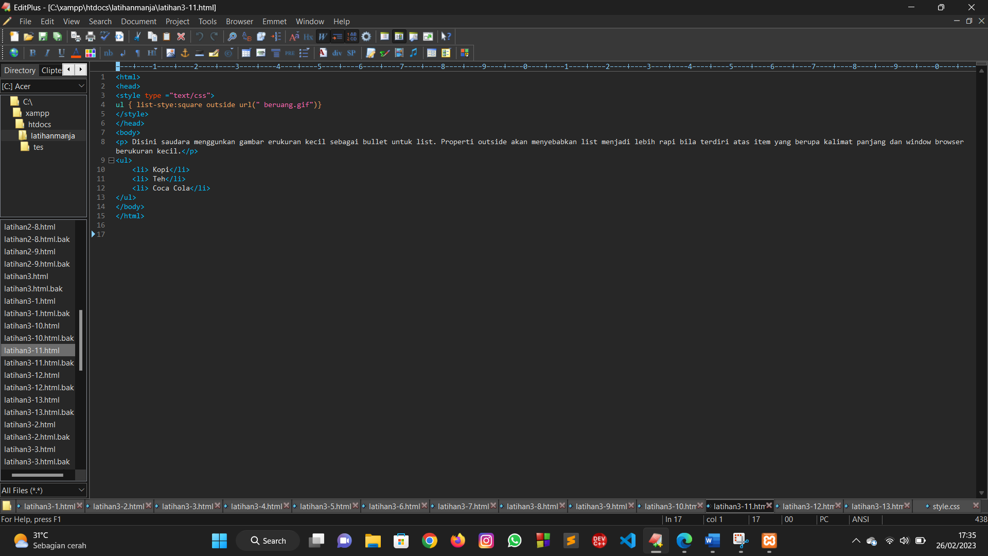

Hasil :

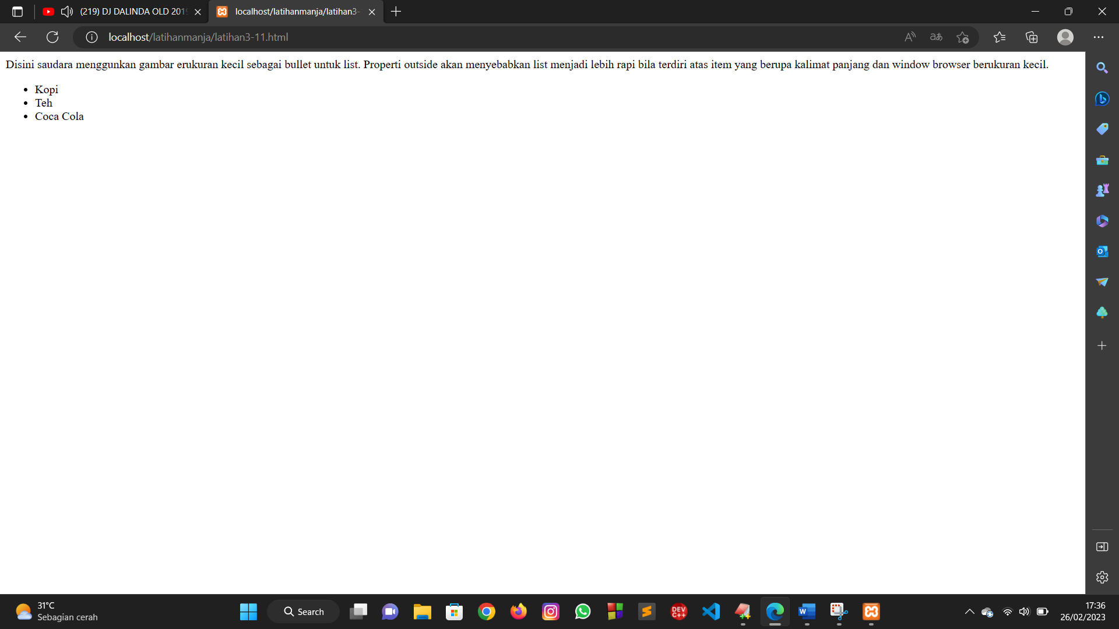

Penjelasan :

Berdasarkan program yang dilakukan , output dari program yang dilakukan seperti gambar diatas. Terdapat sebuah paragraph . Terdapat sebuah lis unordered yang berisi 3 buah item.

1. Elemen latar belakang dan depan

Langkah kerja :

1. Membuka aplikasi teks editor yaitu EditPlus.

2. Mengatur jenis dokumen dengan menggunakan tag <html>

3. Membuat head dengan menggunakan tag<head>

4. Didalam tag <head> tersebut terdapat atribut berupa tag<style> yang berisi type text/css dan yang mendefinisikan dua buah gambar dengan ukuan posisi nya masing-masing dan indeksnya. Setelah selesai tutup menggunakan tag</style>

5.Mendefinisikan sebuah paragraph dengan menggunakan tag<p> dan ditutup dengan menggunakan tag</p> yang didalamnya terdapat kata yang dibold dengan menggunakan tag<b> dan ditutup dengan menggunakan tag</b>.

6. Membuat heading dengan menggunakan tag<h1> dan ditutup dengan tag</h1>

7. Mendefinisikan sebuah gamabar dengan menggunakan tag <img>

8. Mendefinisikan sebuah paragraph dengan menggunakan tag<p> dan ditutup dengan menggunakan tag</p>

9. Menutup halaman web dengan menggunakan tag</body> dan tag</html>

Source code :

<html>

<head>

<style type="text/css">

img.x1{

position:absolute;

left:0;

top:0;

z-index:1;

}

img.x2{

position:absolute;

left:0;

top:100;

z-index:-1;

}

</style>

</head>

<body>

<p><b> Catatn :</b> Netscape 4 tidak mendukung properti "z-index".</p>

<h1> Sepertinya heading ini terhalang oleh gambar</h1>

<img class="x1" src=" langit.jpg" width="100" height="80">

<p> Nilai defaukt z-index adalah 0. Z-index 1 memiliki prioritas lebih tinggi,sedangkan Z- indexs -1 memiliki priritas lebih rendah.</p>

<p></p>

<img class="x2" src =" orang.gif " width="100" height ="80">

<p> Sekarang saudara bisa membandingkan dengan tampilan dibagian bawah ini. Apakah masih terhalang gambar ></p>

</body>

</html>

Proses :

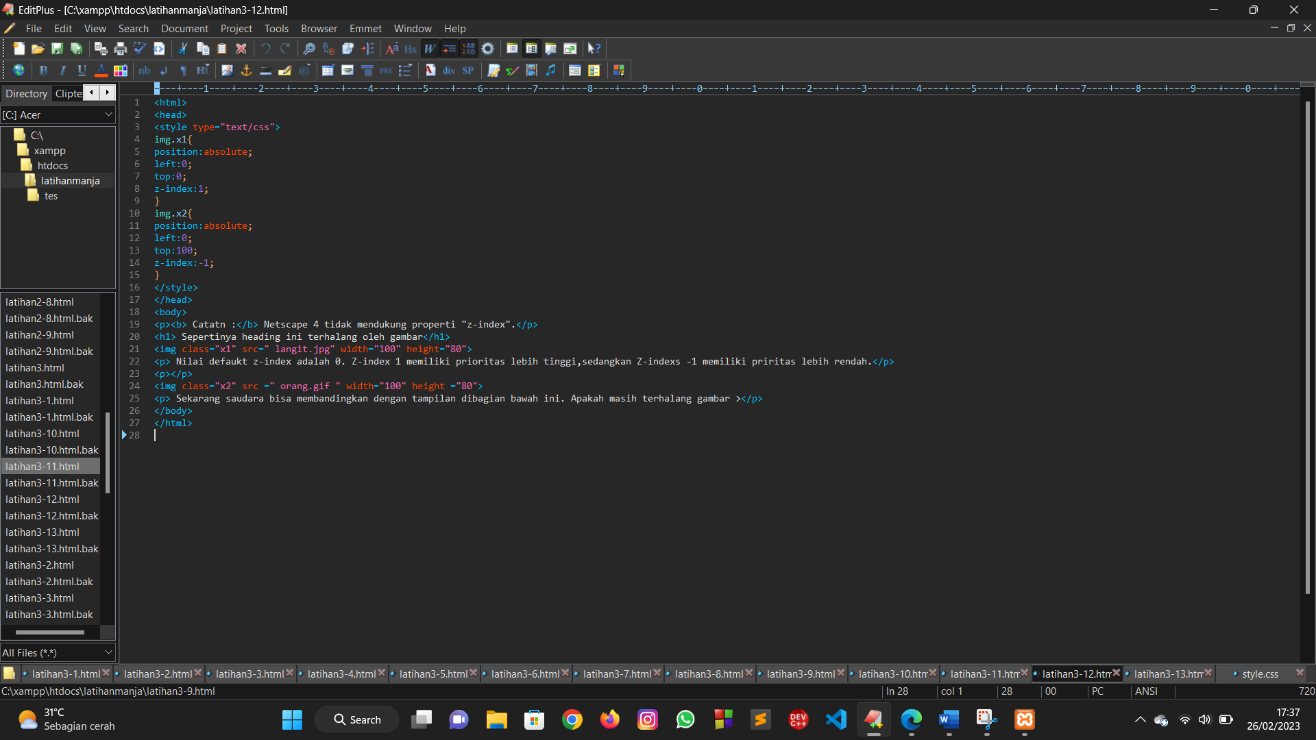

Hasil :

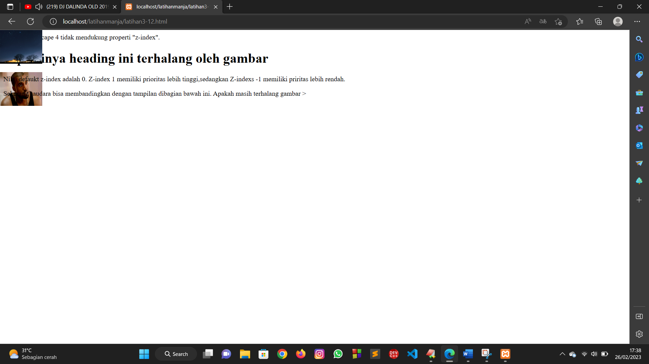

Penjelasan :

Berdasarkan program yang dilakukan , output dari program yang dilakukan seperti gambar diatas. Terdapat sebuah paragraph yang paragraph dan headingnya tertutup oleh gambar. Terdapat beberapa paragraph yang tulisannya ditutupi gambar namun transparan atau tulisannya dapat dilihat.

1. Mengubaha tampilan link dan menggunkan css pada file terpisah

Langkah kerja :

1. Membuka aplikasi teks editor yaitu EditPlus.

2. Mengatur jenis dokumen dengan menggunakan tag <html>

3. Membuat head dengan menggunakan tag<head>

4. Di dalam tag <head> tedapat atribut link rel bertipe text/css yang didaalamnya terdapat atribut href style.css dan ditutup dengan tag</head>

5. Membuat tag <body> yang didalamnya terdapat sebuah paragraph dengan menggunakan tag <p> dan ditutup dengan tag </p>

6. Mendefinisikan sebuah paragraph dengan menggunakan tag<p> dan ditutup dengan tag</p> yang didalamnya terdapat tag< a class=”one”> yang berisi link atau tautan untuk mengubah property warna color dan ditutup dengan tag</a>

7. Mendefinisikan sebuah paragraph dengan menggunakan tag<p> dan ditutup dengan tag</p> yang didalamnya terdapat tag< a class=”two”> yang berisi link atau tautan untuk mengubah property font size dan ditutup dengan tag</a>

8. Mendefinisikan sebuah paragraph dengan menggunakan tag<p> dan ditutup dengan tag</p> yang didalamnya terdapat tag< a class=”three”> yang berisi link atau tautan untuk mengubah property background-color dan ditutup dengan tag</a>

9. Mendefinisikan sebuah paragraph dengan menggunakan tag<p> dan ditutup dengan tag</p> yang didalamnya terdapat tag< a class=”four”> yang berisi link atau tautan untuk mengubah property font-family dan ditutup dengan tag</a>

10. Mendefinisikan sebuah paragraph dengan menggunakan tag<p> dan ditutup dengan tag</p> yang didalamnya terdapat tag< a class=”five”> yang berisi link atau tautan untuk mengubah property text decoration dan ditutup dengan tag</a>

11. Menutup halaman web dengan menggunakan tag</body> dan tag</html>

Source code :

<html>

<head>

<link rel ="stylesheet" type="text/css" href="style.css">

</head>

<body>

<p> Gerakkan pointer mouse diatas link-link dibawah ini untuk membuat link tersebut berubah tampilannya.</p>

<p><a class ="one" href=" latihan1.html " > Mengubah properti color</a></p>

<p><a class ="two" href=" latihan2.html " > Mengubah properti font-size</a></p>

<p><a class ="three" href=" latihan3.html " > Mengubah properti background- color</a></p>

<p><a class ="four" href=" latihan4.html " > Mengubah properti font-family</a></p>

<p><a class="five" href ="latihan5.html"> Mengubah properti text- decoration</a></p>

</body>

</html>

a:link {color:#ff0000}

a.one:visited {color:#0000ff}

a.one:hover {color:#ffcc00}

a.two:visited {color:#0000ff}

a.two:hover {font-size:150%}

a.three:visited{color:#0000ff}

a.three:hover {background :#66ff66}

a.four : visited{color:#0000ff}

a.four :hover {font-family:fixedsys}

a.five:visited {color : #0000ff;text-decoration:line-through}

a.five:hover {text-decoration : overline}

Langkah kerja :

1. a:link {color:#ff0000}

Mengatur warna teks pada tautan yang belum dikunjungi (link) menjadi merah.

1. a.one:visited {color:#0000ff}

Mengatur warna teks pada tautan yang sudah dikunjungi menjadi biru.

1. a.one:hover {color:#ffcc00}

Mengatur warna teks pada tautan ketika diarahkan (hover) menjadi oranye.

1. a.two:visited {color:#0000ff}

Mengatur warna teks pada tautan yang sudah dikunjungi menjadi biru.

1. a.two:hover {font-size:150%}

Mengatur ukuran font pada tautan ketika diarahkan menjadi 150%.

1. a.three:visited{color:#0000ff}

Mengatur warna teks pada tautan yang sudah dikunjungi menjadi biru.

1. a.three:hover {background :#66ff66}

Mengatur warna latar belakang pada tautan ketika diarahkan menjadi hijau muda.

1. a.four:hover {font-family:fixedsys}

Mengubah jenis font (font-family) pada tautan (link) dengan kelas "four" ketika tautan tersebut diarahkan (hover). Dalam hal ini, jenis font dari tautan tersebut akan berubah menjadi "fixedsys".

1. a.four : visited{color:#0000ff}

Mengatur warna teks pada tautan yang sudah dikunjungi menjadi biru.

1. a.five:visited {color : #0000ff;text-decoration:line-through}

Mengatur warna teks pada tautan yang sudah dikunjungi menjadi biru dan memberikan garis melintang (strikethrough) pada teks.

1. a.five:hover {text-decoration : overline}

Memberikan garis atas (overline) pada teks pada tautan ketika diarahkan.

Proses :

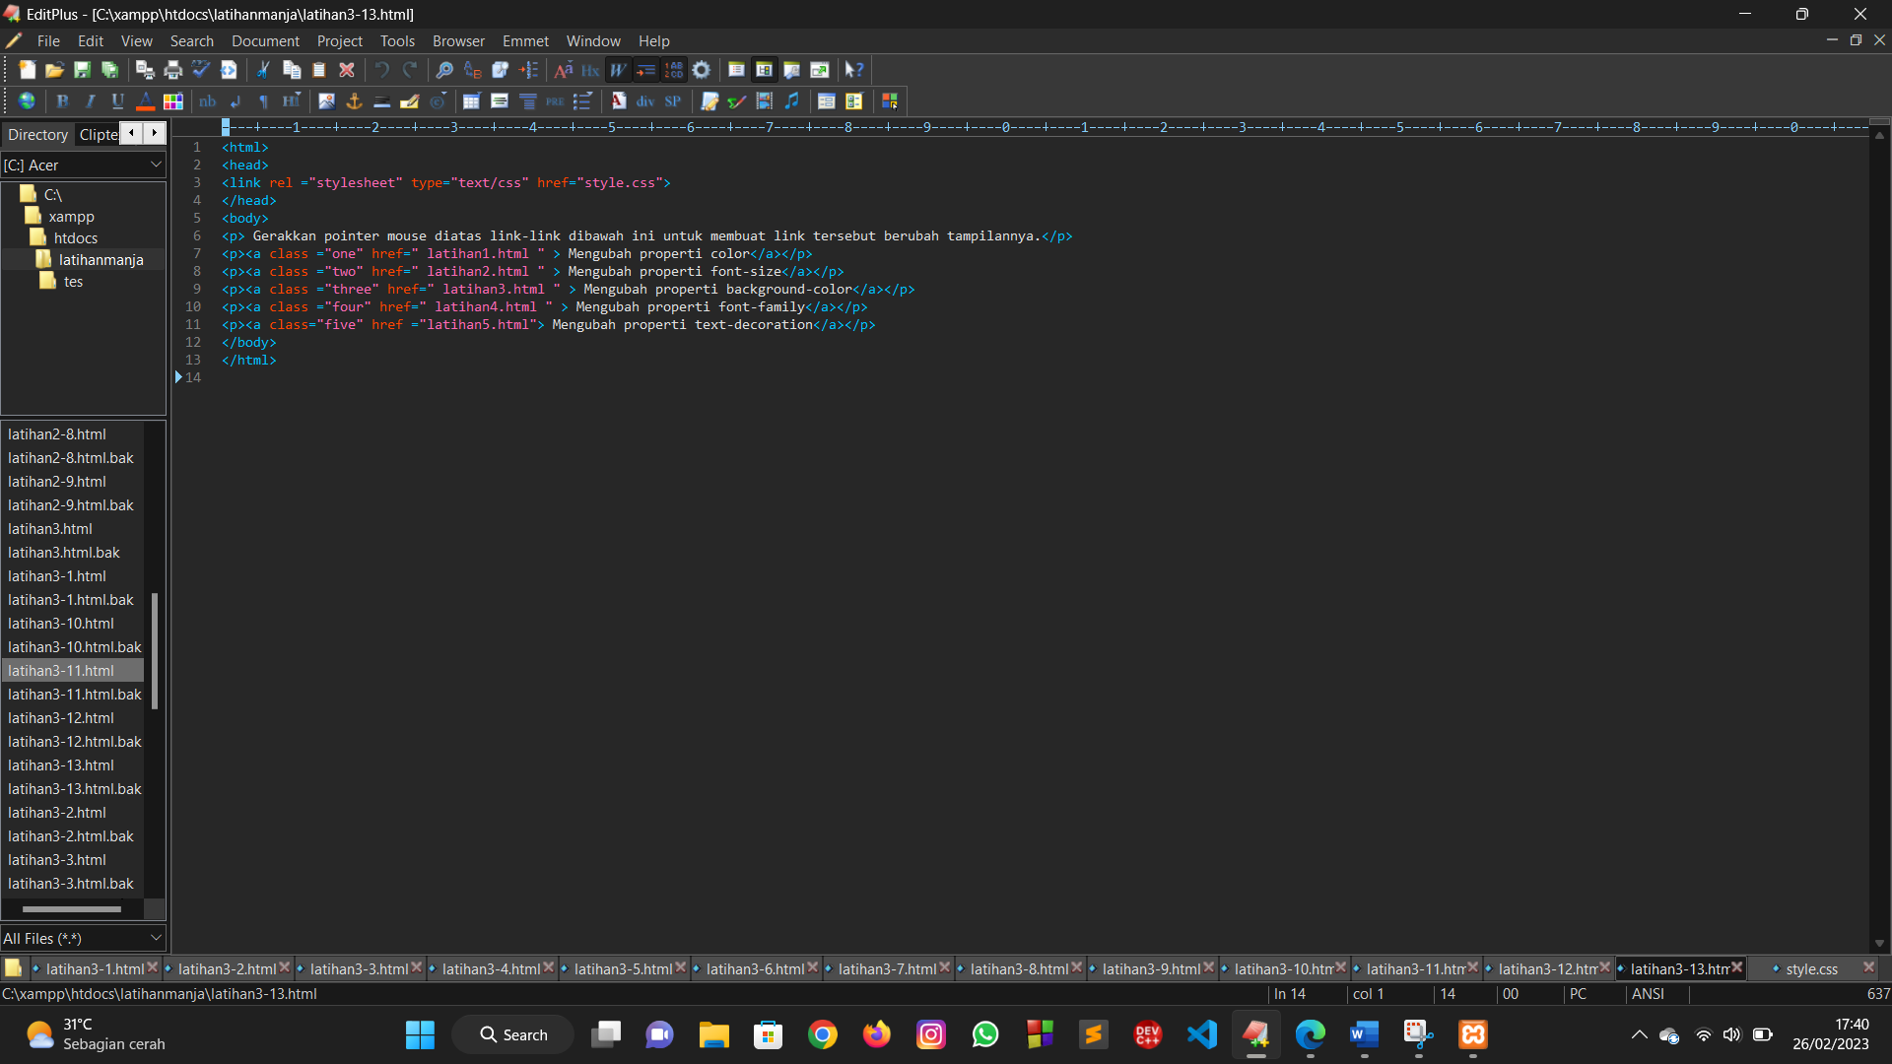

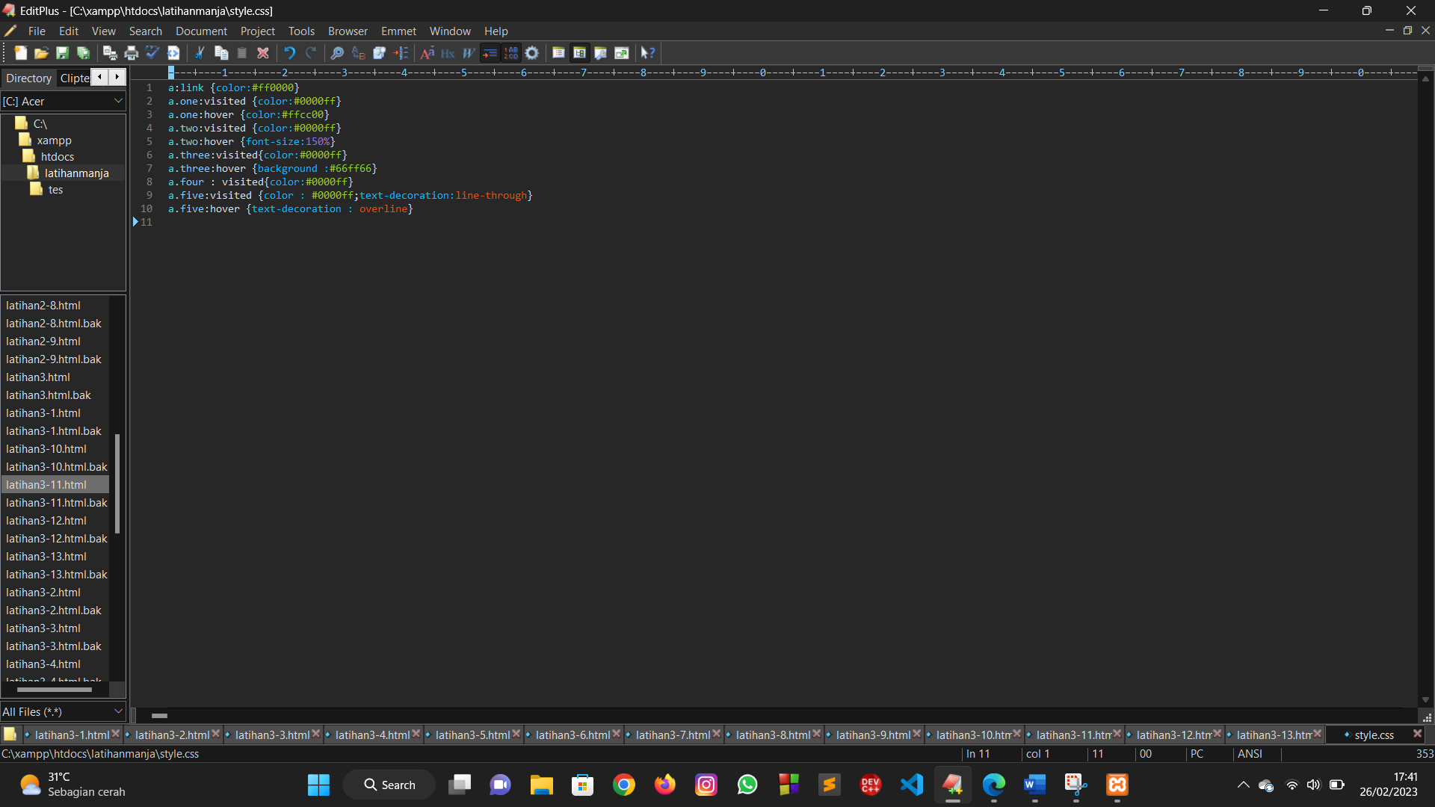

Hasil :

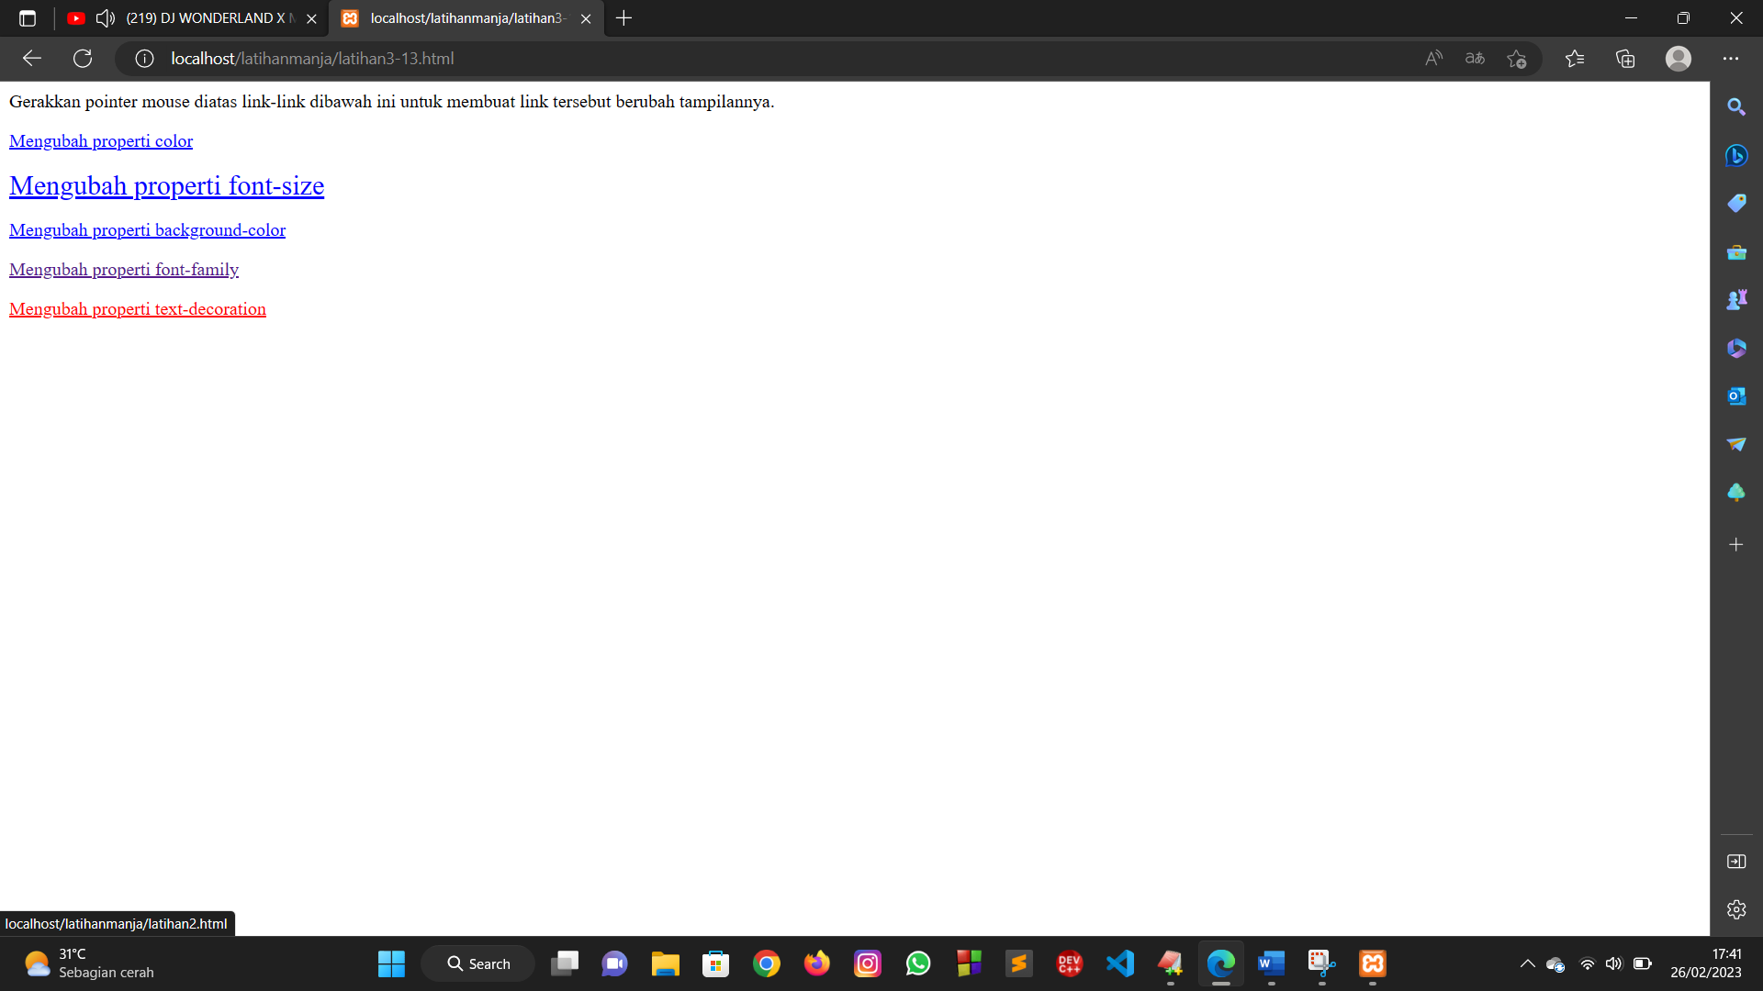

Penjelasan :

Berdasarkan program yang dilakukan , output dari program yang dilakukan seperti gambar diatas. Terdapat sebuah paragraph dan lima buah tautan. Jika tautan pertama dipencet maka warna tautan akan berubah menjadi warna oranye. Jika tautan kedua dipencet maka tulisan tautan akan membesar dan berwarna biru. Jika tautan ketiga dibuka warna tautan akan berubah menjadi warna hijau. Jika tautan keempat dibuka akan berwarna ungu muda. Jika tautan kelima pencet akan memberikan garis diatas(overline) berwarna merah.

1. **PROSES DAN HASIL EVALUASI/KASUS**

Kasus : Membuat website yang terdiri dari 3 halaman HTML yang saling terhubung menggunakan link. Ke-3 halaman tersebut adalah Home, Hobby, Gallery. Setiap halaman memiliki bagian header,navigation,content,dan footer dengan lebar halaman 960px.

1. Tampilan halaman utama

Langkah kerja :

1. Membuka aplikasi teks editor yaitu EditPlus.

2. Mengatur jenis dokumen dengan menggunakan tag <html>

3.Membuat judul halam web dengan menggunakan tag<title> dan ditutup dengan tag</title>

4. Menentukan ukuran container dan header

5.Memberi warna latar belakang pada header dan nav

6.Menentukan tampilan nav dengan membuat beberapa hyperlink

7.Menambahkan paragraf untuk deskripsi halaman web di section

8.Memberi warna latar belakang pada section

9.Menambahkan footer dengan keterangan hak cipta.

10.Membuat tag <body> yang didalam nya berisi poin dari no 3-8 dan ditutup dengan menggunakan tag</body>

11. Menutup halaman web dengan menggunakan tag</html>

Source code :

<html>

<head>

<title>Biodata Diri</title>

<style>

.container {

width: 960px;

margin: 0 auto;

}

header {

background-color: #cd853f;

padding: 12px;

}

nav {

background-color: #000000;

color: #fff;

overflow: hidden;

}

nav a {

float: left;

color: #fff;

text-align: center;

padding: 14px 16px;

text-decoration: none;

font-size: 17px;

}

#keterangan {

font-size: 17px;

margin-top: 0px;

line-height: 1.0;

text-align: left;

font-weight: bold;

}

nav a:hover {

background-color: #ddd;

color: #333;

}

section {

background-color: #ffebcd;

height: 450px;

width: 960px;

margin: 0 auto;

text-align: center;

line-height: 500px;

}

footer {

background-color: #cd853f;

padding: 10px;

text-align: center;

}

</style>

</head>

<body>

<div class="container">

<header>

<h1 align="center" > BIODATA</h1>

</header>

<nav>

<a href="HomeManja.html">Home</a>

<a href="HobbyManja.html">Hobby</a>

<a href="GalleryManja.html">Gallery</a>

</nav>

<section>

<p id="keterangan"> Halaman ini berisi tentang :</p>

<p id="keterangan"> 1. Home berisi tentang biodata </p>

<p id="keterangan"> 2. Hobby berisi tentang hobby </p>

<p id="keterangan"> 3. Gallery berisi foto-foto </p>

</section>

<footer>

<p>&copy; 2023,Manja Fani Oktavia</p>

</footer>

</div>

</body>

</html>

Proses :

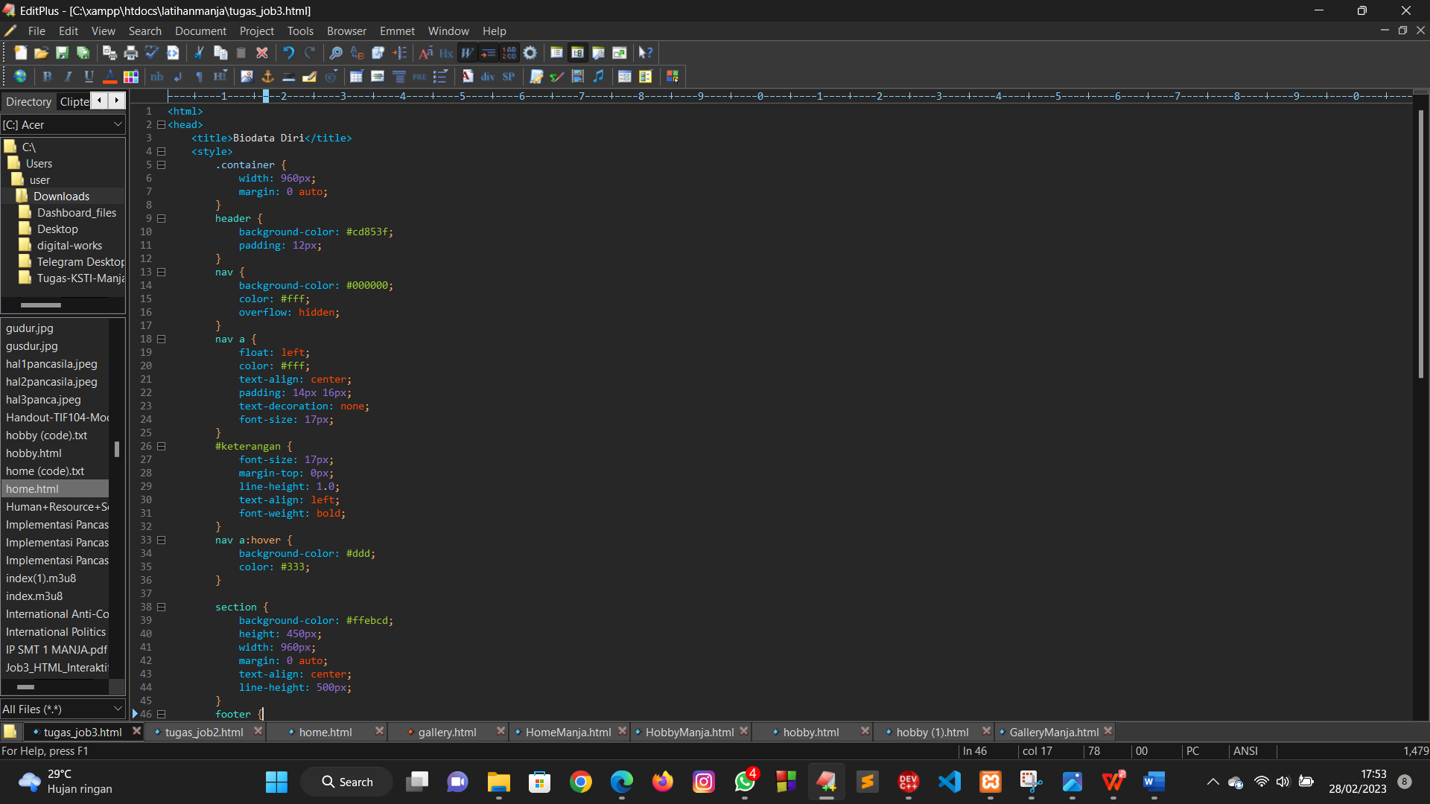 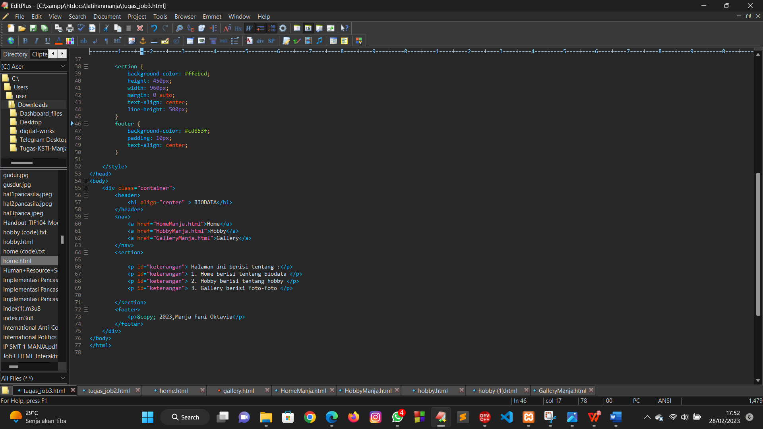

Hasil :

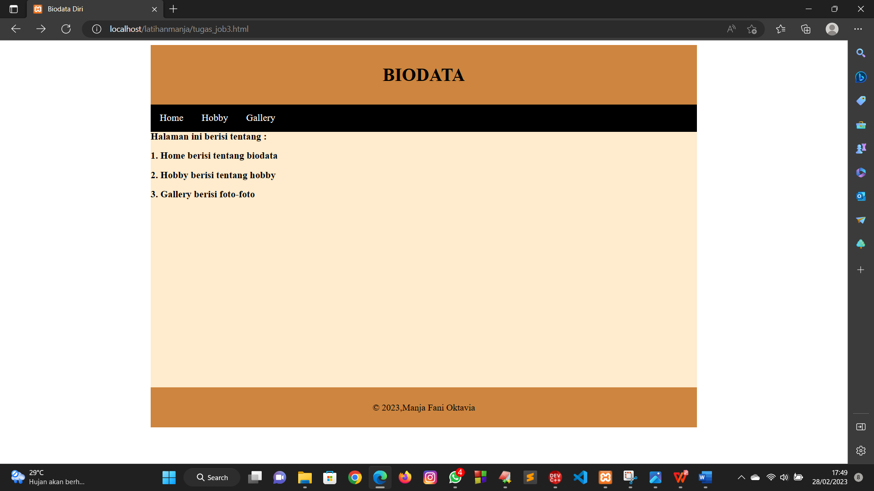

Penjelasan :

Berdasarkan program yang dilakukan , output dari program yang dilakukan seperti gambar diatas. Pada halaman web tersebut terlihat tampilan web yang memilki kerangka atau bagian-bagian . Terdapat header,navigation,content, dan footer dengan lebar halaman 960px dan memilki warna yang berbeda. Didalam header terdapat sebuah judul yaitu biodata yang ukuran font nya dapat diatur serta warnanya . Dibagian navigation terdapat 3 buah halaman tautan yaitu home,hobby,dan gallery dimana saat kita memencet bagian tersebut kita akan dipindahkan ke halaman baru. Dibagian footer terdapat informasi atau nama user.

2. Tampilan home

Langkah kerja :

1. Membuka aplikasi teks editor yaitu EditPlus.

2. Mengatur jenis dokumen dengan menggunakan tag <html>

3.Membuat judul halam web dengan menggunakan tag<title> dan ditutup dengan tag</title>

4 .Membuat judul web dengan menggunakan tag<title> dan ditutup dengan </title>

5.Membuat internal CSS yang bisa ditulis dalam tag<head> yaitu <style type=”text/css”> dan ditutup dengan </style>.

6.Mengatur halaman web menjadi berwarna yaitu pink (<body bgcolor=”pink>)

7. Membuat bagian isi dengan menggunakan tag <body>

8 Membuat heading dengan center dengan menggunakan tag<h1> align=”center” dan ditutup dengan</h1>

9.Membuat garis lurus horizontal dengan menggunakan tag</hr> dan mengatur lebarnya dan gaya garisnya(warna).

10. Memposisikan suatu objek dengan menggunakan tag < center> yang didalamnya terdapat sebuah gambar dengan lebar dan ukuran sesuai yang diinginkan . Mmebuat heading dengan menggunakan tag<h1> dan ditutup dengan </h1> dan mendefinisikan paragraph setelah selesai tutup dengan menggunkan tag</center>

11.Membuat sebuah container dengan menggunakan tag <table> dan ditutup dengan </table>

12.Terdapat sebuah header tebal dengan menggunakan tag<th> dan ditutup dengan </th> didalamnya kita membuat sel yang melebar dua kolom yang header nya menggunkan atribut colspan .

13.Mendefinisikan masing-masing nama biodata tiap baris pada table dengan menggunakan tag<tr> dan ditutup dengan </tr>

14.Mendefinisikan masing-masing nama biodata tiap sel pada table dengan menggunakan tag<td> dan ditutup dengan </td>

15. Menutup halaman web dengan menggunakan tag</body> dan </html>

Source code :

<html>

<head>

<title> HOME</title>

<style type="text/css"></style>

<body bgcolor="pink">

</head>

<body>

<h1 align ="center">BIODATA</h1>

<hr width="200" style="2">

<center>

<img src="Manja.jpeg" width ="200" heights ="300" style ="border-radius :10% ;"/>

<h1> Manja Fani Oktavia</h1>

<p> MAHASISWA</p>

</center>

<table align="center" cellpadding="7" align="center" width="500">

<table align ="center" border="1">

<tr>

<th colspan ="2"> Data Diri</th>

<tr>

<td>Nama</td>

<td>: Manja Fani Oktavia</td>

</tr>

<td>Nim</td>

<td>: 22343056</td>

</tr>

<td>Tempat,Tanggal Lahir</td>

<td>: Suliki , 18 Oktober 2003</td>

</tr>

<td>Agama</td>

<td>: Islam</td>

</tr>

<td>Alamat</td>

<td>: Ateh Koto Suliki</td>

</tr>

<td>Universitas</td>

<td>: Universitas Negeri Padang</td>

</tr>

<td>Jurusan</td>

<td>: Informatika</td>

</tr>

<td>No.Handphone</td>

<td>: 082392257373</td>

</tr>

<td>Hobi</td>

<td>: Tenis Meja</td>

</tr>

<td>Email</td>

<td>: 1810fani@gmail.com </td>

</tr>

</table>

</body>

</html>

Proses :

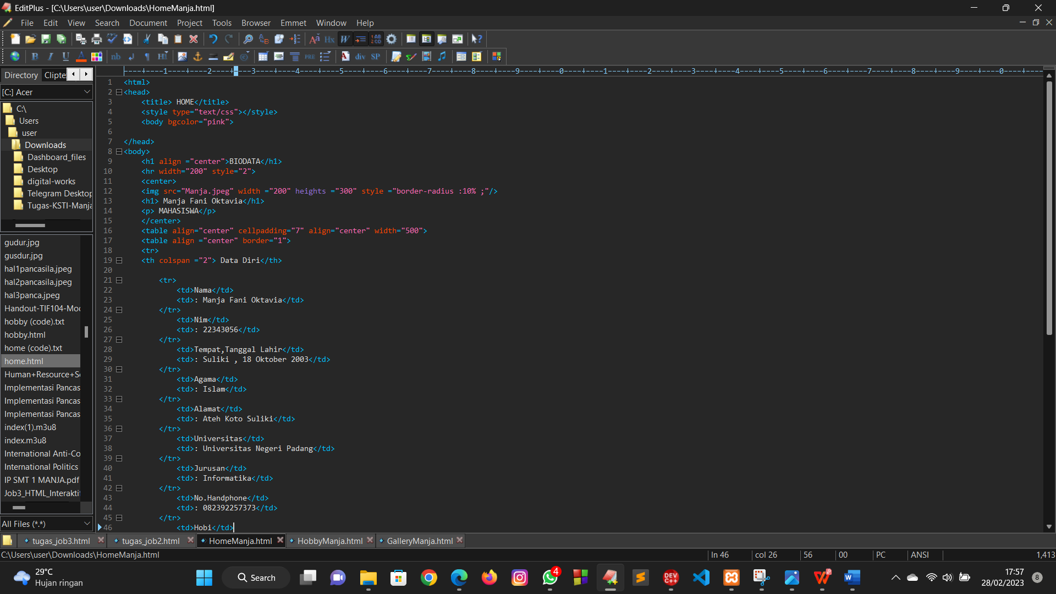 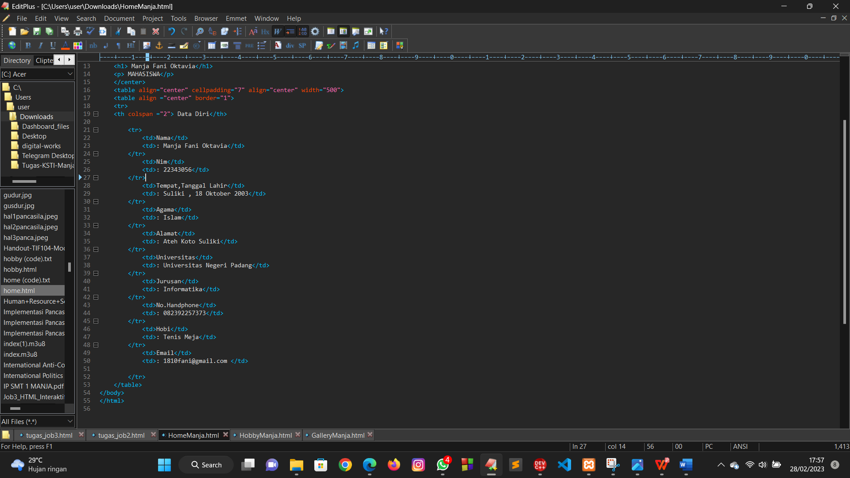

Hasil :

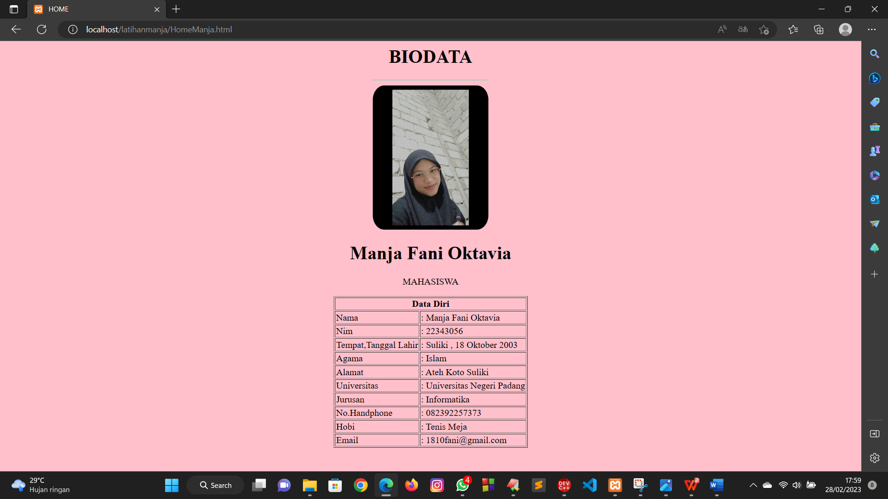

Penjelasan :

Berdasarkan program yang dilakukan , output dari program yang dilakukan seperti gambar diatas. Halaman home yang berisi biodata tersebut merupakan sebuah tautan halaman yang link nya terdapat pada halaman utama. Dapat dilihat bahwa judul nya adalah HOME. Terdapat halaman web berwarna pink dan berjudul biodata yang berada ditengah dengan semua huruf kapital dan bercetak tebal serta dibawah tulisan biodata tersebut terdapat sebuah garis horizontal yang ukurannya dapat diatur sesuai keinginan.

Terdapat foto user dan nama user dicetak tebal dan keterangan mengenai user. Terdapat biodata pribadi sesuai yang dimsukkan pada program tadi dan informasi terkait biodata tersebut .

3. Tampilan hobby

Langkah kerja :

1. Membuka aplikasi teks editor yaitu EditPlus.

2. Mengatur jenis dokumen dengan menggunakan tag <html>

3.Menambahkan tag <head> untuk menempatkan informasi meta-data tentang halaman web seperti judul halaman.

4.Membuat judul halam web dengan menggunakan tag<title> dan ditutup dengan tag</title>

5Menambahkan tag <body> untuk menempatkan konten halaman web seperti teks, gambar, dan elemen lainnya dengan menggunakan tag<li> dan ditutup dengan tag</li> yang menampilkan list atau item hobi user.

6.Menambahkan tampilan halaman web dengan menggunakan Cascading Style Sheets (CSS) dalam tag <style>.

7. Mengatur bentuk background menggunakan gambar jpeg yang terdapat pada htdocs

8. Menutup halaman web dengan menggunakan tag</html>

Source code :

<html>

<head>

<title>Hobby</title>

<style>

body {

background-color: #f2f2f2;

}

h1 {

text-align: center;

}

button {

background-color: #4CAF50;

color: white;

padding: 10px 20px;

border: none;

border-radius: 4px;

cursor: pointer;

}

</style>

</head>

<body background ="swis.jpeg">

<h1>My Hobby</h1>

<p>Saya suka melakukan aktivitas-aktivitas berikut:</p>

<ul>

<li>Tenis Meja</li>

<li>Bola Voli</li>

<li>Travelling</li>

<li>Nonton</li>

<li>Tidur</li>

</ul>

</html>

Proses :

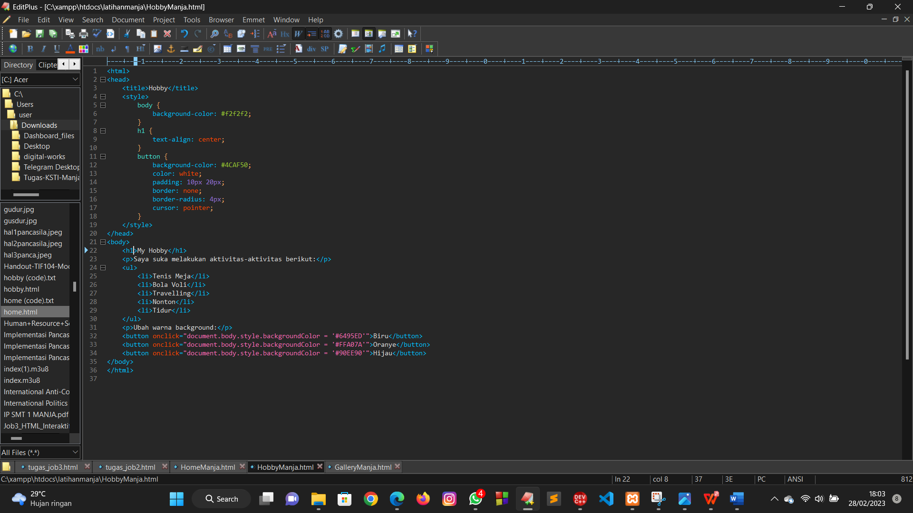

Hasil :

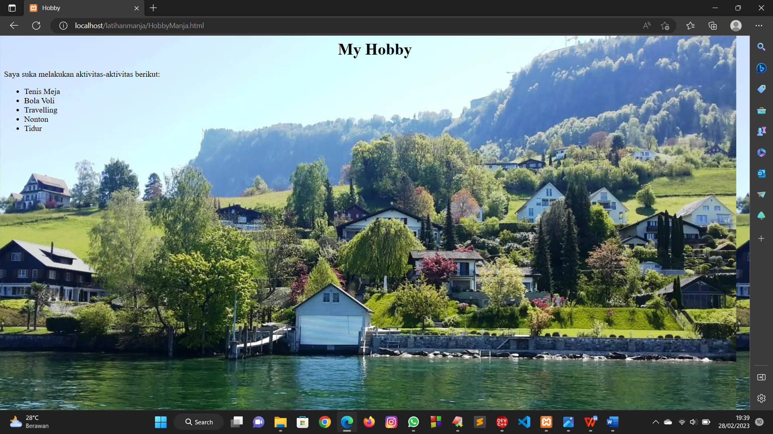

Penjelasan :

Berdasarkan program yang dilakukan , output dari program yang dilakukan seperti gambar diatas. Halaman hobby yang berisi hobi user tersebut merupakan sebuah tautan halaman yang link nya terdapat pada halaman utama. Dapat dilihat bahwa judul nya adalah Hobby. Dalam halaman web tersebut tampilan backgroundnya berupa pemandangan alam . Terdapat beberapa paragraph dan list-list hobi user yang ditampilkan pada halaman tersebut.

4. Tampilan gallery

Langkah kerja :

1. Membuka aplikasi teks editor yaitu EditPlus.

2. Mengatur jenis dokumen dengan menggunakan tag <html>

3. Membuat tag <head> Di dalam tag <head>, ada elemen <title> yang memberikan judul halaman web ini. Anda bisa mengganti "Gallery" menjadi apa pun yang sesuai dengan konten galeri yang akan ditampilkan.

4. Membuat tag <style>di dalam elemen <style> terdapat dua kelas gaya, yaitu p.borderous dan .header. Kelas p.borderous digunakan untuk membuat bingkai ganda dengan warna yang berbeda pada setiap sisi. Sedangkan kelas .header digunakan untuk membuat tampilan header dengan lebar 960 piksel, warna latar belakang abu-abu (#333), warna tulisan putih (#fff), dan beberapa jarak padding dari atas dan bawah.

5. Pada tag <body>, ada atribut background yang menentukan gambar latar belakang halaman yang gambarnya berupa jpeg yang disimpan pada htdocs.

6. Membuat judul halaman "GALLERY" menggunakan tag <h1>.

7.Membuat sebuah paragraf yang berisi tiga gambar dengan ukuran yang telah ditentukan menggunakan tag <p>.

8.Menambahkan tiga gambar dengan menggunakan tag <img> dan masing-masing gambar memiliki atribut src yang berisi nama file gambar, width dan height yang menentukan ukuran gambar, dan entity &nbsp; untuk memberikan jarak antara gambar-gambar tersebut.

9.Menutup tag <header> tag<body> dan tag<html>

Source code :

<html>

<head>

<title>Gallery</title>

<style type="text/css">

p.borderous {

border-style: double;

border-width: 5px 10px 1px medium;

border-color: #ff0000 #00ff00 #0000ff rgb(250,0,255);

}

.header{

width: 960px;

margin: 0 auto;

background-color: #333;

color: #fff;

padding: 40px 0;

text-align: center;

</style>

</head>

<body background ="tinta.jpeg">

<header class="header">

<h1>GALLERY</h1>

<p align="center" class="borderous">

<img src="sunset.jpeg" width="300" height="500">&nbsp &nbsp

<img src="siti.jpeg" width="300" height="500">&nbsp &nbsp

<img src="gado.jpeg" width="300" height="500">

</p>

</body>

</html>

Proses :

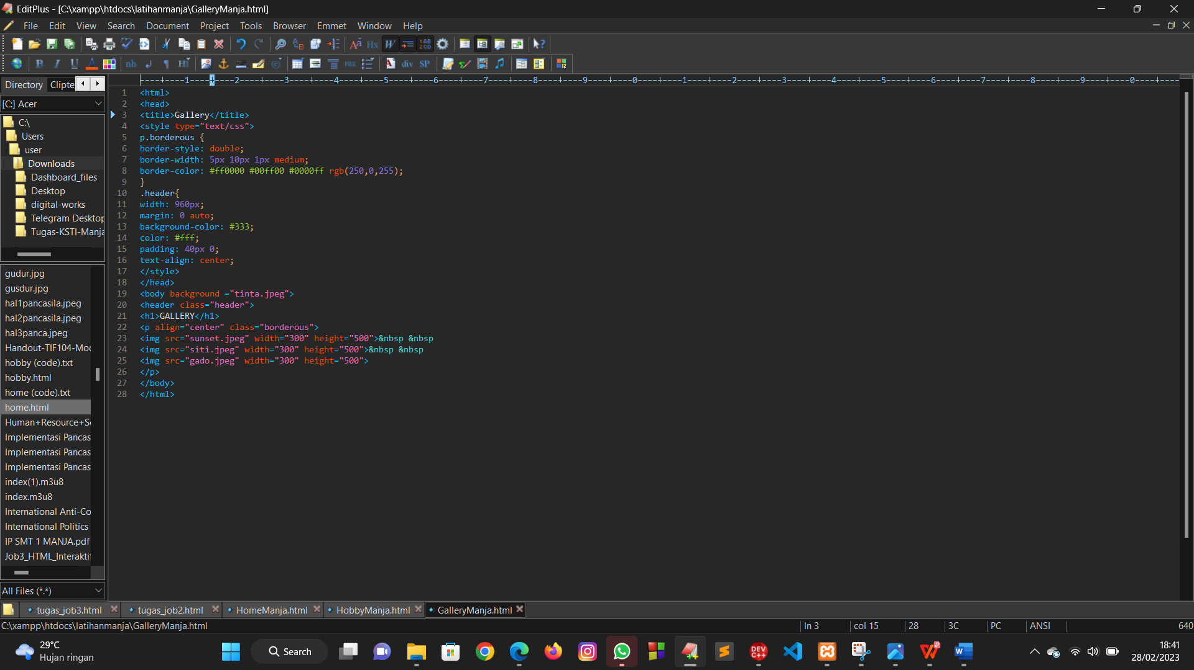

Hasil :

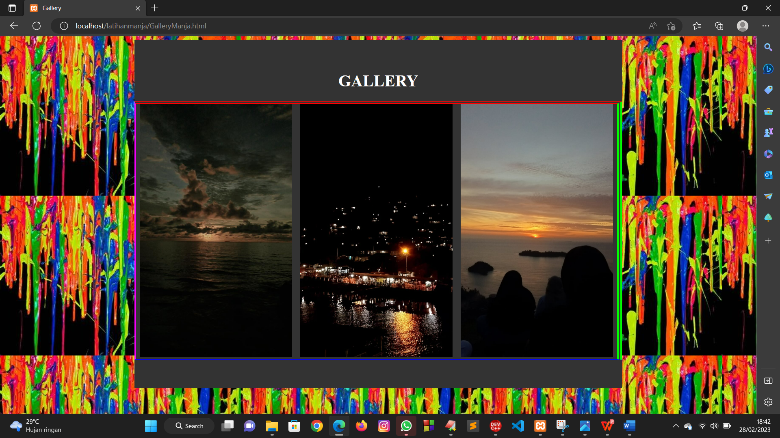

Penjelasan :

Berdasarkan program yang dilakukan , output dari program yang dilakukan seperti gambar diatas. Halaman gsllery yang berisi foto-foto yang diinputkan user yang merupakan sebuah tautan halaman yang link nya terdapat pada halaman utama. Dapat dilihat bahwa judul nya adalah Gallery. Dapat dilihat tampilan background halaman web tersebut yang diambil dari file jpeg yang berdapa di htdocs. Didalam halaman web tersebut terdapat 3 buah bingkai foto dalam bentuk jpeg yang posisi dan ukurannya dapat diatur . bingkai foto tersebut memiliki dua buah border disetiap sisinya kecuali sisi bagian bawah yang hanya terdapat satu border dan memilki arna yang berbeda dan ketebalan warna yang berbeda.

1. **SIMPULAN**

Berdasarkan percobaan yang dilakukan hal yang saya dapat adalah sebagai berikut

1. Mengetahui cara membuat tautan atau link

2. Mengetahui cara menautkan sebuah tautan dalam halaman web

3. Mengetahui cara membuat web dengan menggunakan tampilan interaktif

4. Mengetahui cara menggunakan instruksi syle sheet/CSS dalam perancangan web interaktif.

5.Dengan menggunakan HTML interaktif, kita dapat menambahkan elemen interaktif seperti tombol, formulir, gambar interaktif, dan animasi ke halaman web.

6. Memahami tag dan atribut HTML untuk membuat halaman web yang efektif dan mudah diakses.

7. Meningkatkan pengalaman pengguna dan mendorong interaksi dengan konten kita.